|  |
| --- |
|  |

**Especificación de requisitos de software**

**Proyecto: Sistema De Gestión De Servicios Técnicos Para El Mantenimiento y Reparación De Neveras Y Lavadoras A Domicilio.**

**ElectroMovil**

**Ficha del documento**

|  |  |  |  |
| --- | --- | --- | --- |
| **Fecha** | **Revisión** | **Autor** | **Verificado dep. calidad.** |
| 20/06/2024 | 1 | Jose Alejandro Madrigal Ruiz |  |

Documento validado por las partes en fecha:

|  |
| --- |
| Por el cliente |
| Servicio Nacional de Aprendizaje - SENA |
| Fdo. D./ Dña |

**Contenido**

1 Introducción 4

1.1 Propósito 4

1.2 Alcance 4

1.3 Personal involucrado 5

1.4 Definiciones, acrónimos y abreviaturas 5

1.5 Resumen 6

2 Descripción general 6

2.1 Perspectiva del producto 6

2.2 Funcionalidad del producto 6

2.3 Características de los usuarios 7

2.4 Restricciones 7

2.5 Suposiciones y dependencias 8

**3 Requisitos específicos 8**

3.1 Requisitos comunes de los interfaces 26

3.1.1 Interfaces de usuario 26

3.1.2 Interfaces de hardware 26

3.1.3 Interfaces de software 26

3.1.4 Interfaces de comunicación 27

3.2 Requisitos funcionales 27

3.2.1 Requisito funcional 1 - Registrar cliente/usuario 27

- Se solicita la información necesaria para llevar a cabo el registro del usuario en el sistema. Nombre de usuario, Número de contacto, Correo Electrónico, Informe y aceptación de términos y condiciones. 27

3.2.2 Requisito funcional 2 - Consulta y Selección de servicio 27

3.2.3 Requisito funcional 3 - Envío de orden de servicio 27

3.2.4 Requisito funcional 4 - Seguimiento del servicio 27

3.2.5 Requisito funcional 5 - Generar cambios en el servicio 27

- El cliente podrá consultar los diferentes cambios que puede realizar en un servicio activo, teniendo la libertad de realizarlos pero cumpliendo con los requisitos o sanciones reglamentarios para poder llevar a cabo dicho cambio. 27

3.2.6 Requisito funcional 6 - Control de seguridad 27

- El estado del servicio se encontrará pendiente de la verificación de seguridad para poder dar inicio al servicio. 27

3.2.7 Requisito funcional 7 - Control de procesos del servicio 28

3.2.8 Requisito funcional 8 - Generar pago 28

3.2.9 Requisito funcional 9 - Generar factura 28

3.2.10 Requisito funcional 10 - Valoración del Técnico/Servicio 28

3.2.11 Requisito funcional 11 - Registrar Técnico 28

3.2.12 Requisito funcional 12 - Gestión de órdenes de trabajo 28

3.2.13 Requisito funcional 13 - Control del servicio 28

3.2.14 Requisito funcional 14 - Gestión de ingreso 28

3.2.15 Requisito funcional 15 - Administracion de informacion 29

3.2.16 Requisito funcional 16 - Soporte al cliente 29

3.2.17 Requisito funcional 17 - Administración de servicios 29

3.3 Requisitos no funcionales 29

3.3.1 Interfaz del Sistema 29

3.3.2 Tiempo de respuesta 29

3.3.3 Confiabilidad 29

3.3.4 Escalabilidad 29

3.3.5 Seguridad de datos 29

3.3.6 Compatibilidad de dispositivos 29

# Introducción

El proceso de contratación de un profesional para llevar cabo un servicio técnico de neveras y lavadoras a domicilio, siempre ha sido realizado de manera informal entre el cliente y el profesional; comúnmente el técnico ofrece sus servicios mediante tarjetas con la descripción de sus servicios (en el mejor de los casos hacen uso de redes sociales o páginas web) y un numero de contacto, método que presenta un único medio de contacto que ocasionalmente suele presentar fallas debido a la desactualización del medio de contacto, resultando ser más eficiente la comunicación voz a voz entre clientes, pero a su vez presentando diversos inconvenientes; por ejemplo, este método de contacto puede llegar a generar inseguridad y falta de control de quien realiza el servicio pues no hay ningún tipo de certificado que asegure que el técnico cuenta con las habilidades propias y necesarias para llevar a cabo la labor por la cual se le contrató, por otro lado, no es posible asegurar de manera previa la identidad, antecedentes y desempeño laboral de la persona contratada. Uno de los factores en que se presentan más constantemente novedades suele ser el posible abuso al cobrar una tarifa exagerada por el servicio prestado, ya sea por la falta de conocimiento por parte del contratante o por las posibles novedades que se presenten durante el servicio que “justifiquen” el cobro adicional de dichas novedades. Finalmente, la falta de garantía ante un posible daño o mala intervención por parte del técnico es un factor crucial, pues ante este tipo de situaciones es prácticamente imposible que alguien responda.

Ahora bien, las grandes empresas comercializadoras de neveras y lavadoras, ofrecen servicio técnico a domicilio, así como también empresas especializadas en la reparación y mantenimiento de los electrodomésticos mencionados, pero su proceso de contratación y comunicación entre el cliente y el técnico continúa presentando faltas, como lentitud en las respuestas, falta de información del técnico, errores de comunicación o errores en la solicitud del servicio, etc.; además el proceso de gestión y seguimiento del proceso de servicio técnico deja mucho que desear, en algunos casos siendo incluso inexistente. Adicionalmente y en un intento de solucionar los inconvenientes que se presentan, las empresas hacen uso de diversas herramientas o plataformas para cada paso a seguir durante el proceso. Iniciando por la publicación de los tipos de servicios disponibles los cuales pueden ser a través de redes sociales o páginas web que conducen a una segunda plataforma al presentar una solicitud de servicio. Al realizar un seguimiento del servicio, en el mejor de los casos puede haber un apartado que especifique el estado del servicio o en muchos casos está ni siquiera existe. Usualmente la comunicación se dará a través de servicios de mensajería como WhatsApp y finalmente el proceso de pago se realiza en otro apartado, así como también el envío de la factura electrónica se termina realizando en un aplicativo diferente como el correo electrónico.

Teniendo en cuenta este escenario, el Sistema De Gestión De Servicios Técnicos Para El Mantenimiento y Reparación De Neveras Y Lavadoras A Domicilio se centra en la optimización de la gestión del servicio técnico solicitado de principio a fin, integrando diversas tecnologías y agrupando los diferentes procesos en un solo aplicativo. Parte de las optimizaciones a lograr consiste en facilitar el proceso de contacto y solicitud de servicio técnico para el usuario, al hacer uso de un solo aplicativo en el cual encontrará todos los servicios disponibles y un formulario que le permitirá enviar todas las especificaciones relacionadas con el electrodoméstico, así mismo podrá realizar un seguimiento constante del estado del servicio el cual contará con las especificaciones del técnico que prestará el servicio así como su ubicación y en qué estado se encuentra el electrodoméstico en el momento de la consulta, finalmente contará con un proceso de pago integrado a la aplicación enlazado al envío de una factura y así mismo la garantía correspondiente. Durante el proceso el cliente podrá tener contacto y comunicación a través del aplicativo, así mismo se llevan controles de seguridad al iniciar el servicio identificando la identidad del técnico y controlando el fin del servicio cuando sea finalizado. El proceso de consulta del estado de servicio será posible gracias al almacenamiento, actualización y gestión de datos en la plataforma, tanto de las reparaciones como del personal contratado.

## Propósito

El presente documento tiene como propósito definir las especificaciones funcionales y no funcionales para el desarrollo de un sistema de gestión que funciona de intermediario entre los clientes que soliciten los servicios y los técnicos o profesionales que presten sus servicios relacionados con el mantenimiento y reparación de lavadoras y neveras vinculados a una empresa en la ciudad de Bogotá D.C. Permitirá un contacto inicial, proceso de contratación de servicios, controles de seguridad, comunicación, seguimiento de procesos de reparación, medios de pago, expedición de factura y garantía.

## Alcance

El proyecto se enfocará en el diseño, desarrollo e implementación de un aplicativo web que funciona de intermediario entre el cliente y el técnico. Centrado específicamente en la gestión de los servicios que el técnico llevará a cabo, y las solicitudes del cliente. Integrando diversos módulos que serán fáciles de usar y mejoran cada proceso. Gracias al almacenamiento de los servicios que se lleven a cabo y al monitoreo del mismo, será posible brindar un estado en tiempo real desde la programación de la visita hasta la confirmación final del pago del servicio y envío de la factura electrónica; pasando por diversos puntos de control y verificación del lado tanto del técnico como del cliente.

## Personal involucrado

| Nombre | Jose Alejandro Madrigal Ruiz |
| --- | --- |
| Rol | Analista de BBDD, datos e información.  Diseñador de interfaz de usuario.  Programador de software.  Desarrollador. |
| Categoría profesional | Tecnólogo en Análisis y Desarrollo de Software |
| Responsabilidades | Analizar, diseñar, programar y desarrollar. |
| Información de contacto | [alejandro.33.ruiz@gmail.com](mailto:alejandro.33.ruiz@gmail.com) |

## 

## Definiciones, acrónimos y abreviaturas

|  |  |
| --- | --- |
| **Nombre** | **Descripción** |
| ElectroMovil | Sistema de gestión para Para El Agendamiento De Visitas Técnicas |
| Técnico | Profesional que cuenta con las aptitudes necesarias para realizar los servicios de reparación y mantenimiento. |
| Usuario - Cliente | Persona que realiza la solicitud de un servicio y genera la contratación de un técnico. |
| Servicio | Todo lo relacionado a la solicitud, orden de trabajo y servicio técnico prestado por el profesional. |
| RF | Requerimiento Funcional |
| RNF | Requerimiento No Funcional |

## Resumen

Este documento consta de tres secciones. En la primera sección se realiza una introducción al mismo y se proporciona una visión general de la especificación de recursos del sistema.

En la segunda sección del documento se realiza una descripción general del sistema, con el fin de conocer las principales funciones que éste debe realizar, los datos asociados y los factores, restricciones, supuestos y dependencias que afectan al desarrollo, sin entrar en excesivos detalles.

Por último, la tercera sección del documento es aquella en la que se definen detalladamente los requisitos que debe satisfacer el sistema.

# Descripción general

## Perspectiva del producto

El sistema de gestión, será diseñado y desarrollado de forma que funcione en navegadores web, teniendo una interfaz que sea cómoda y amigable, brindando facilidad de utilización, tanto de parte del usuario como del técnico.

## Funcionalidad del producto

* + 1. Diagrama de casos de uso - Cliente.

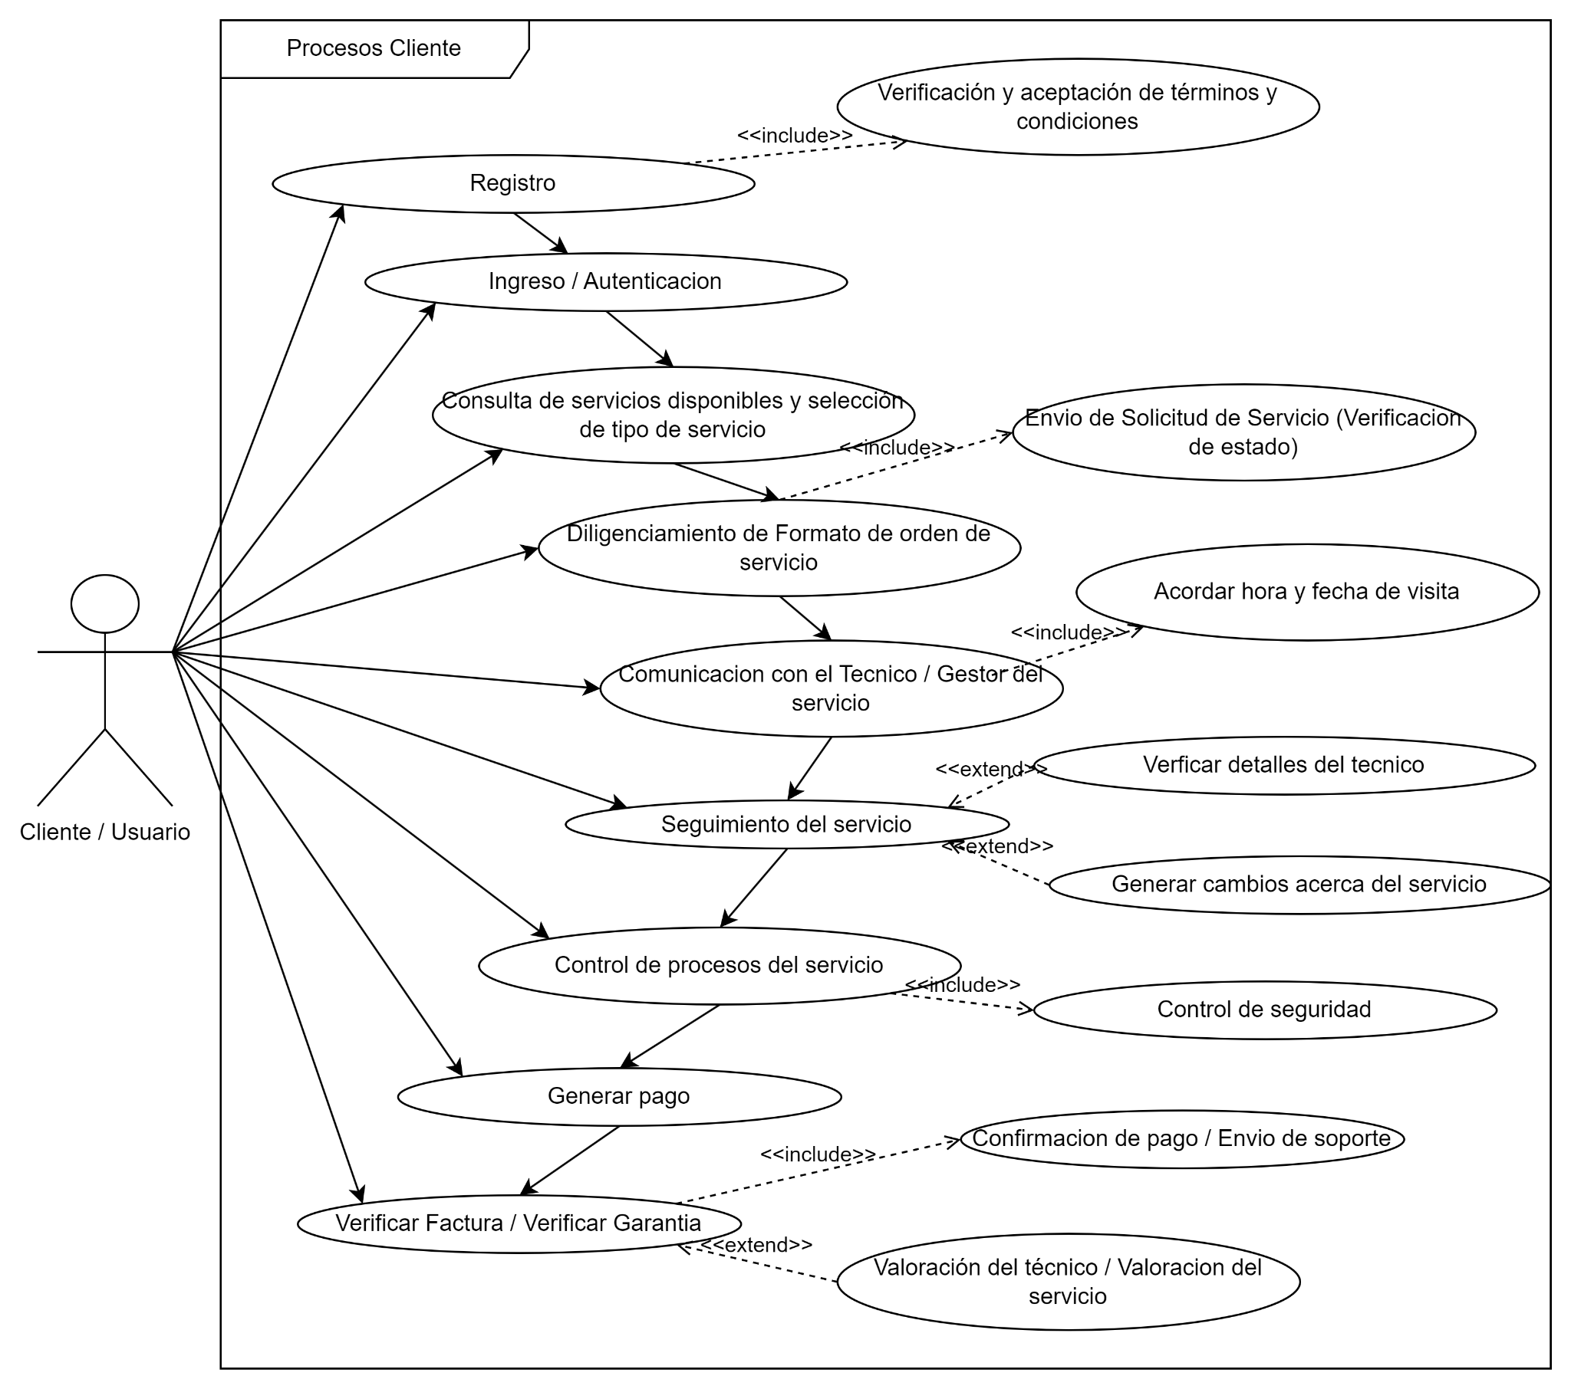

* + 1. Diagrama de casos de uso - Técnico.

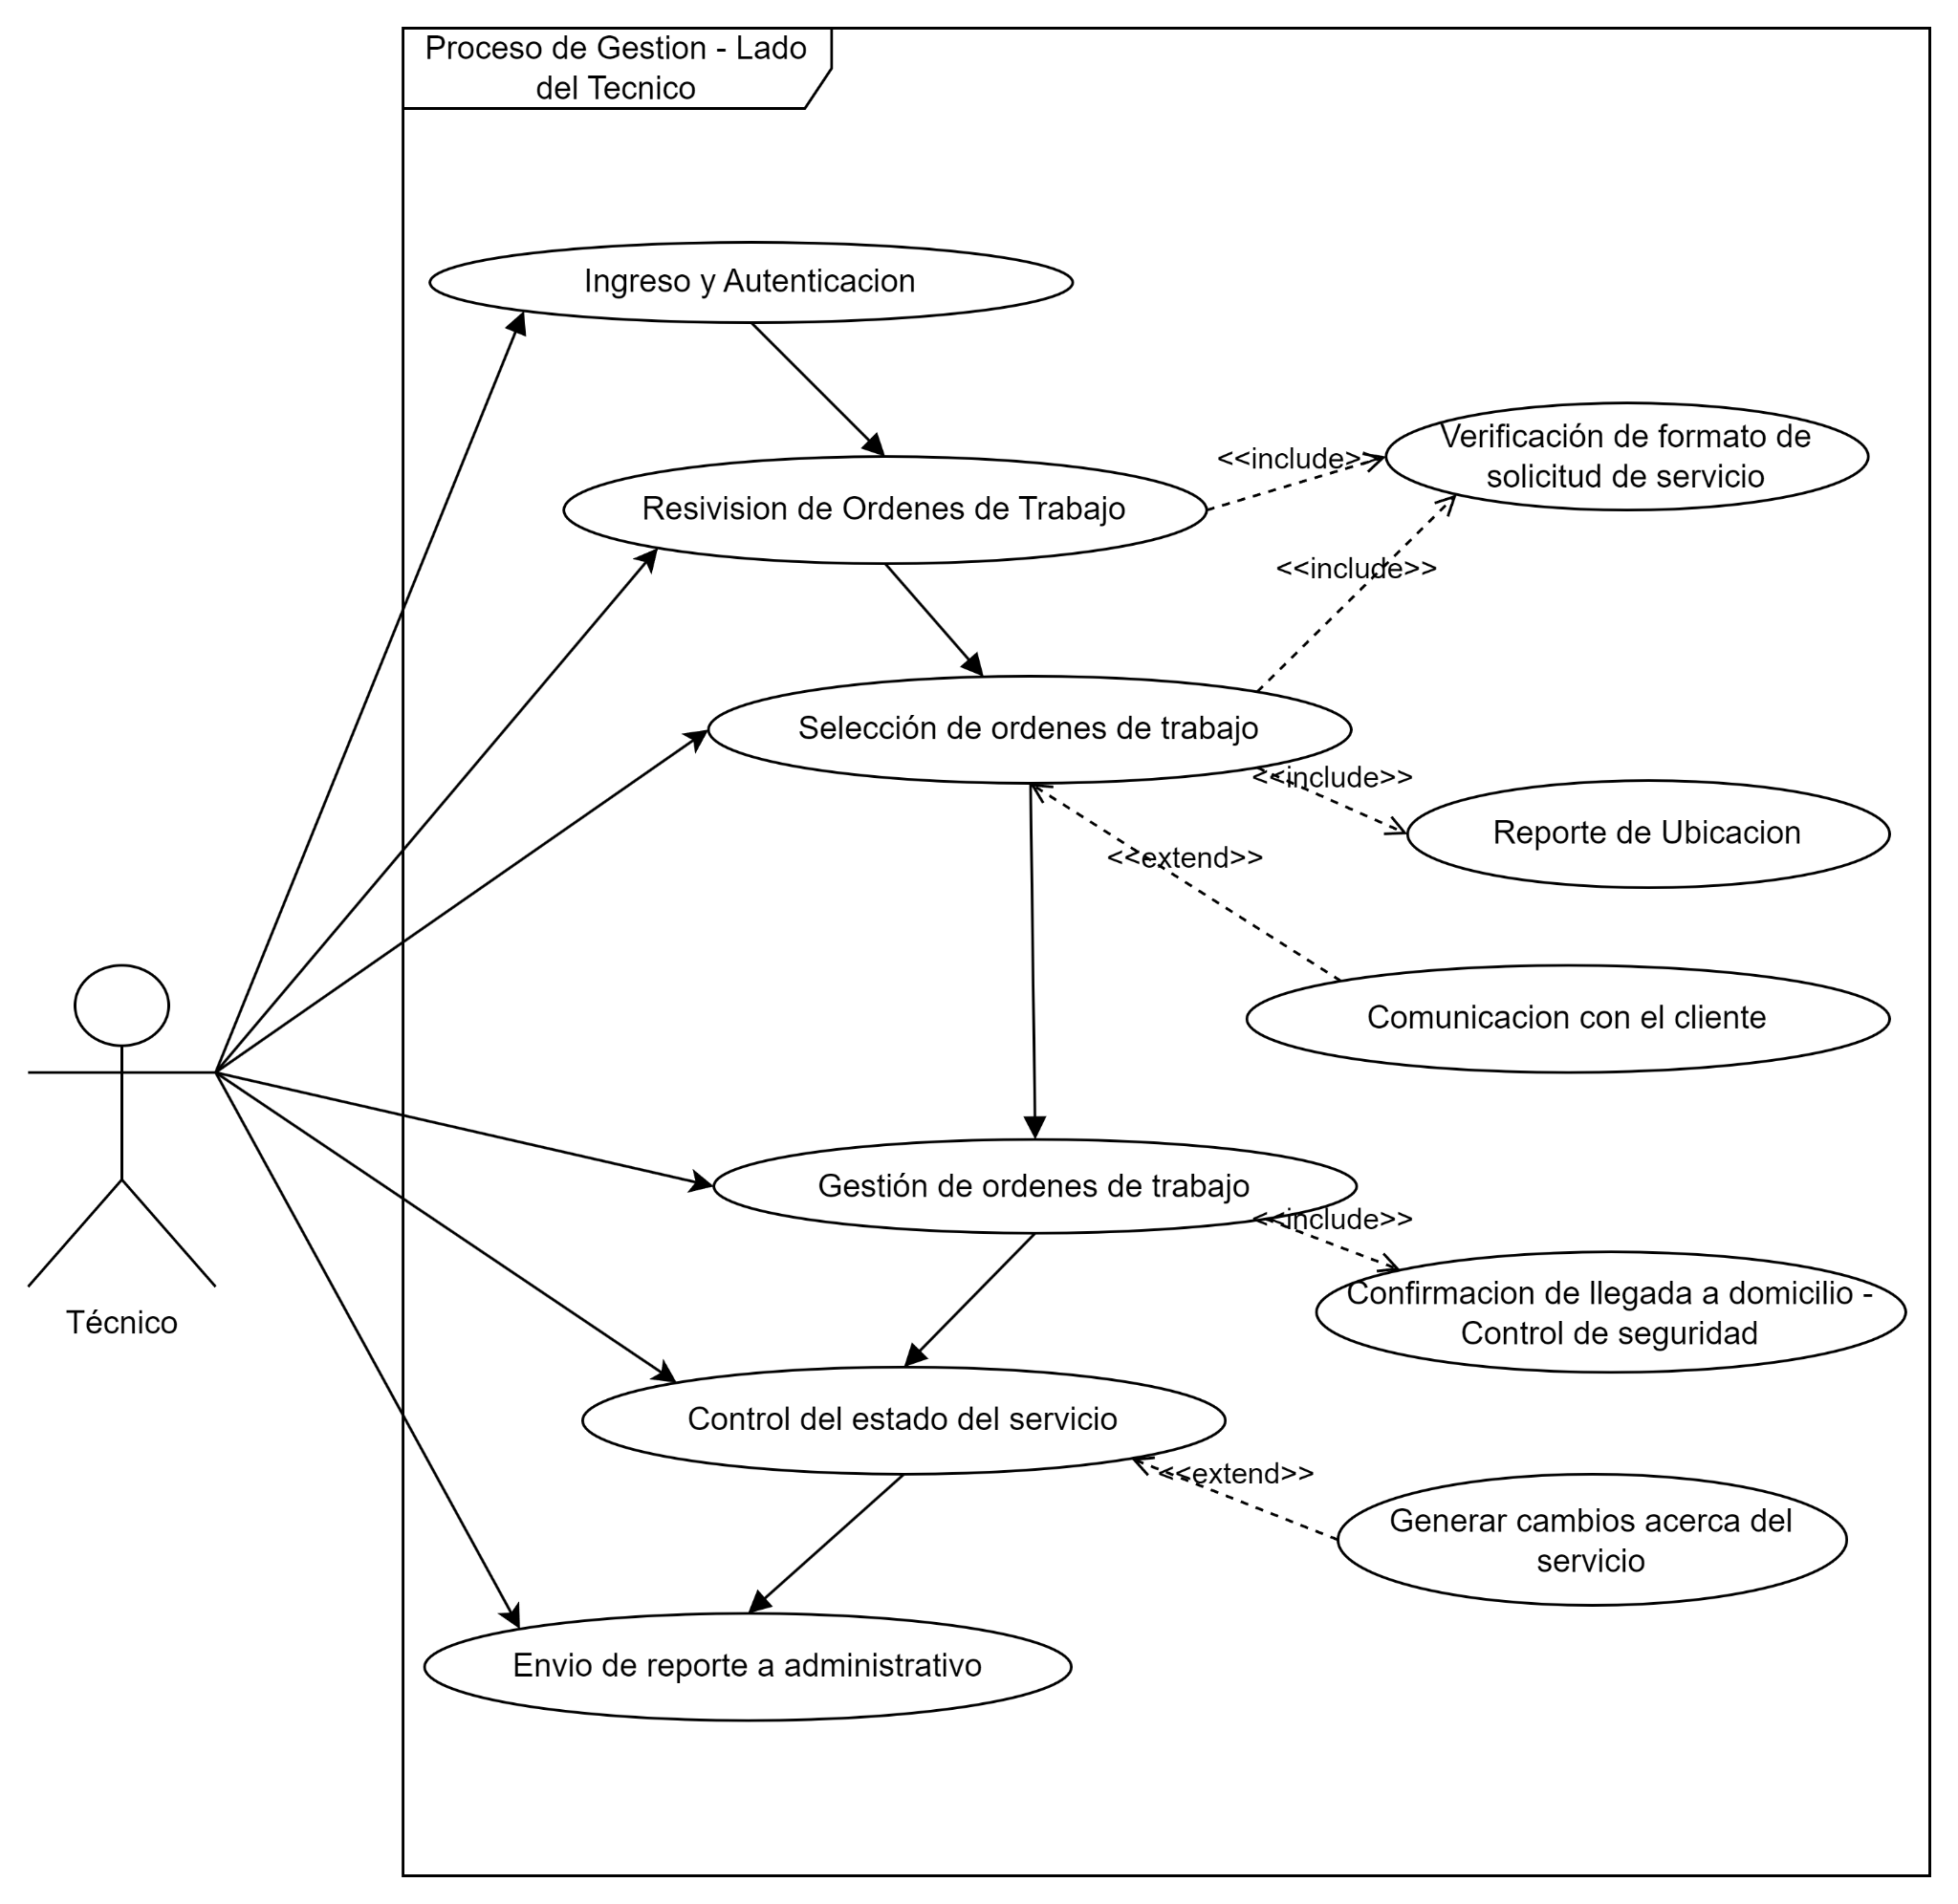

* + 1. Diagrama de casos de uso - Administrador.

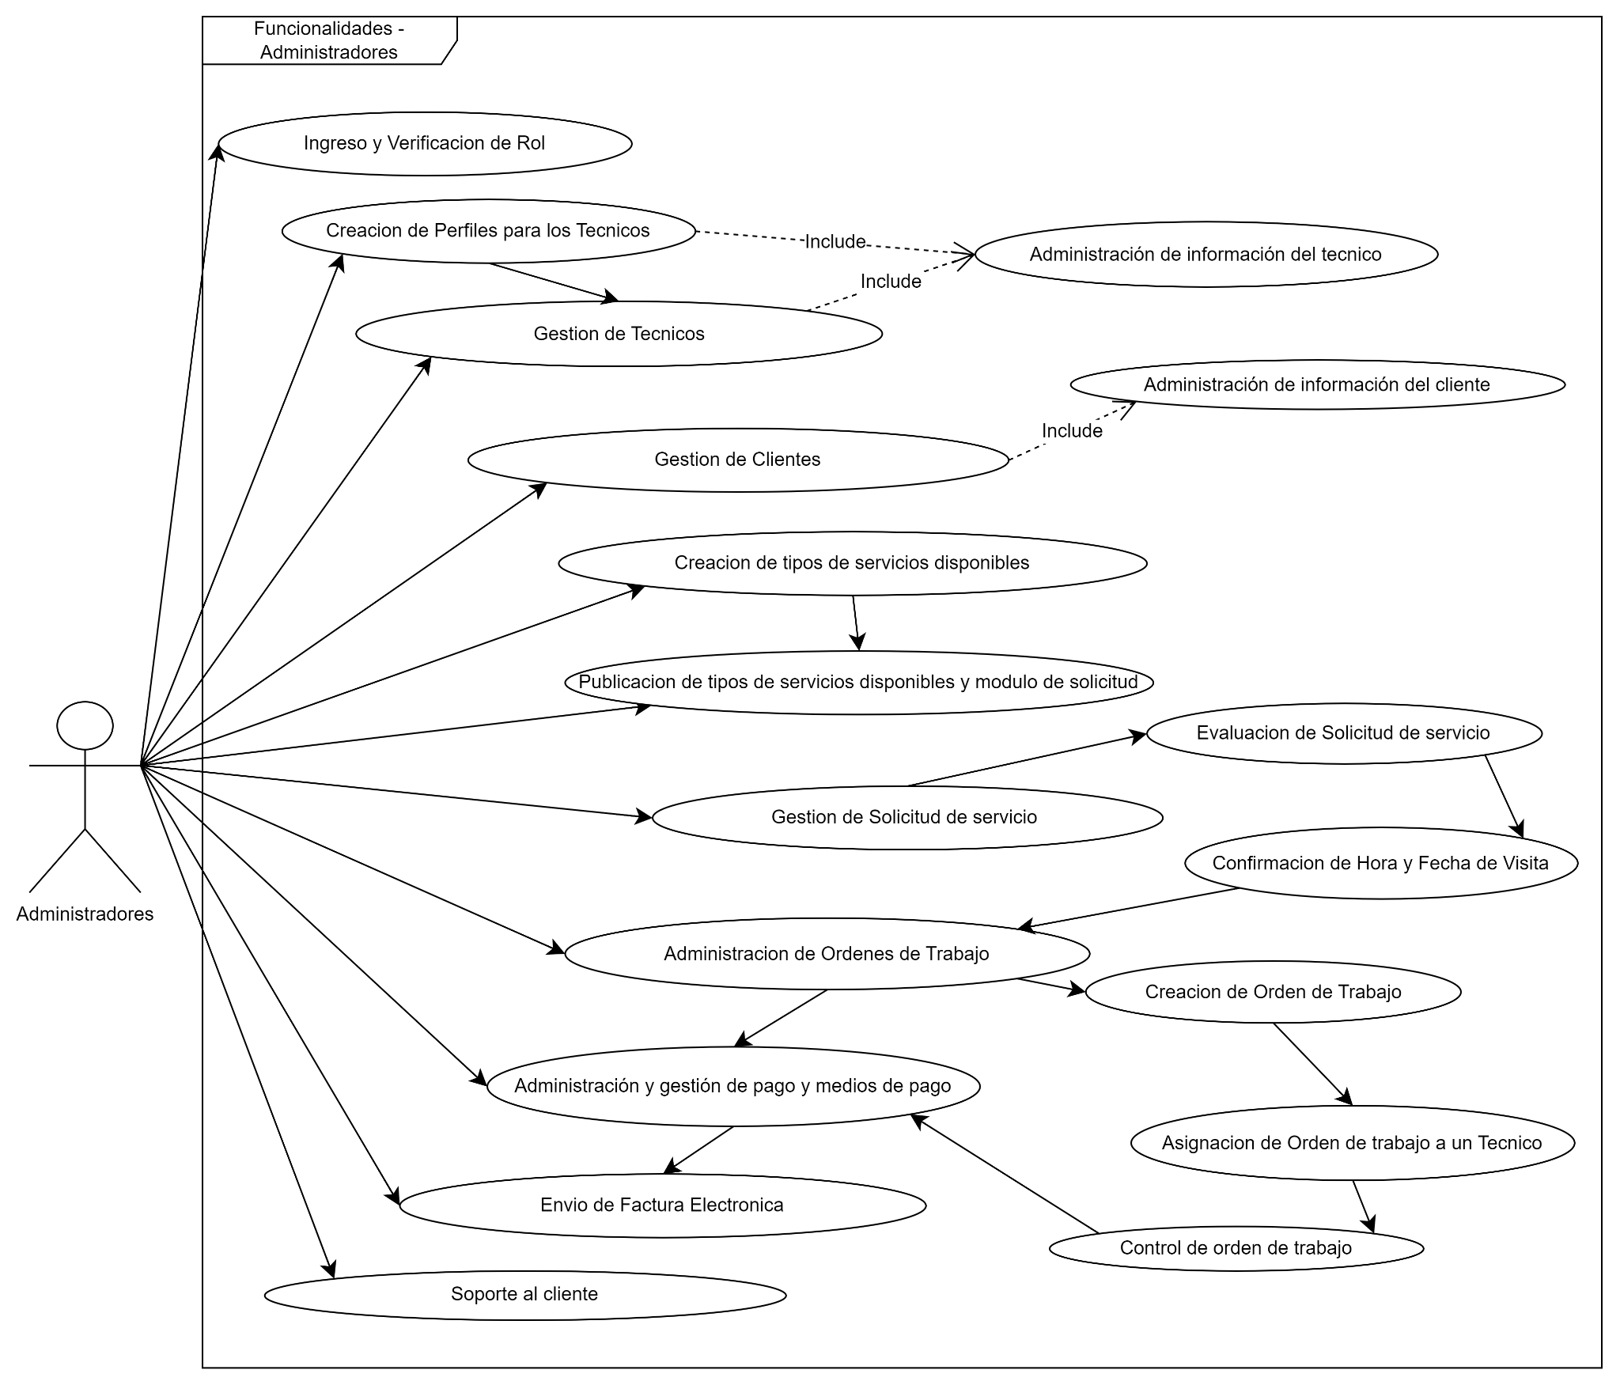

* + 1. Diagrama de casos de uso - General Integrado.

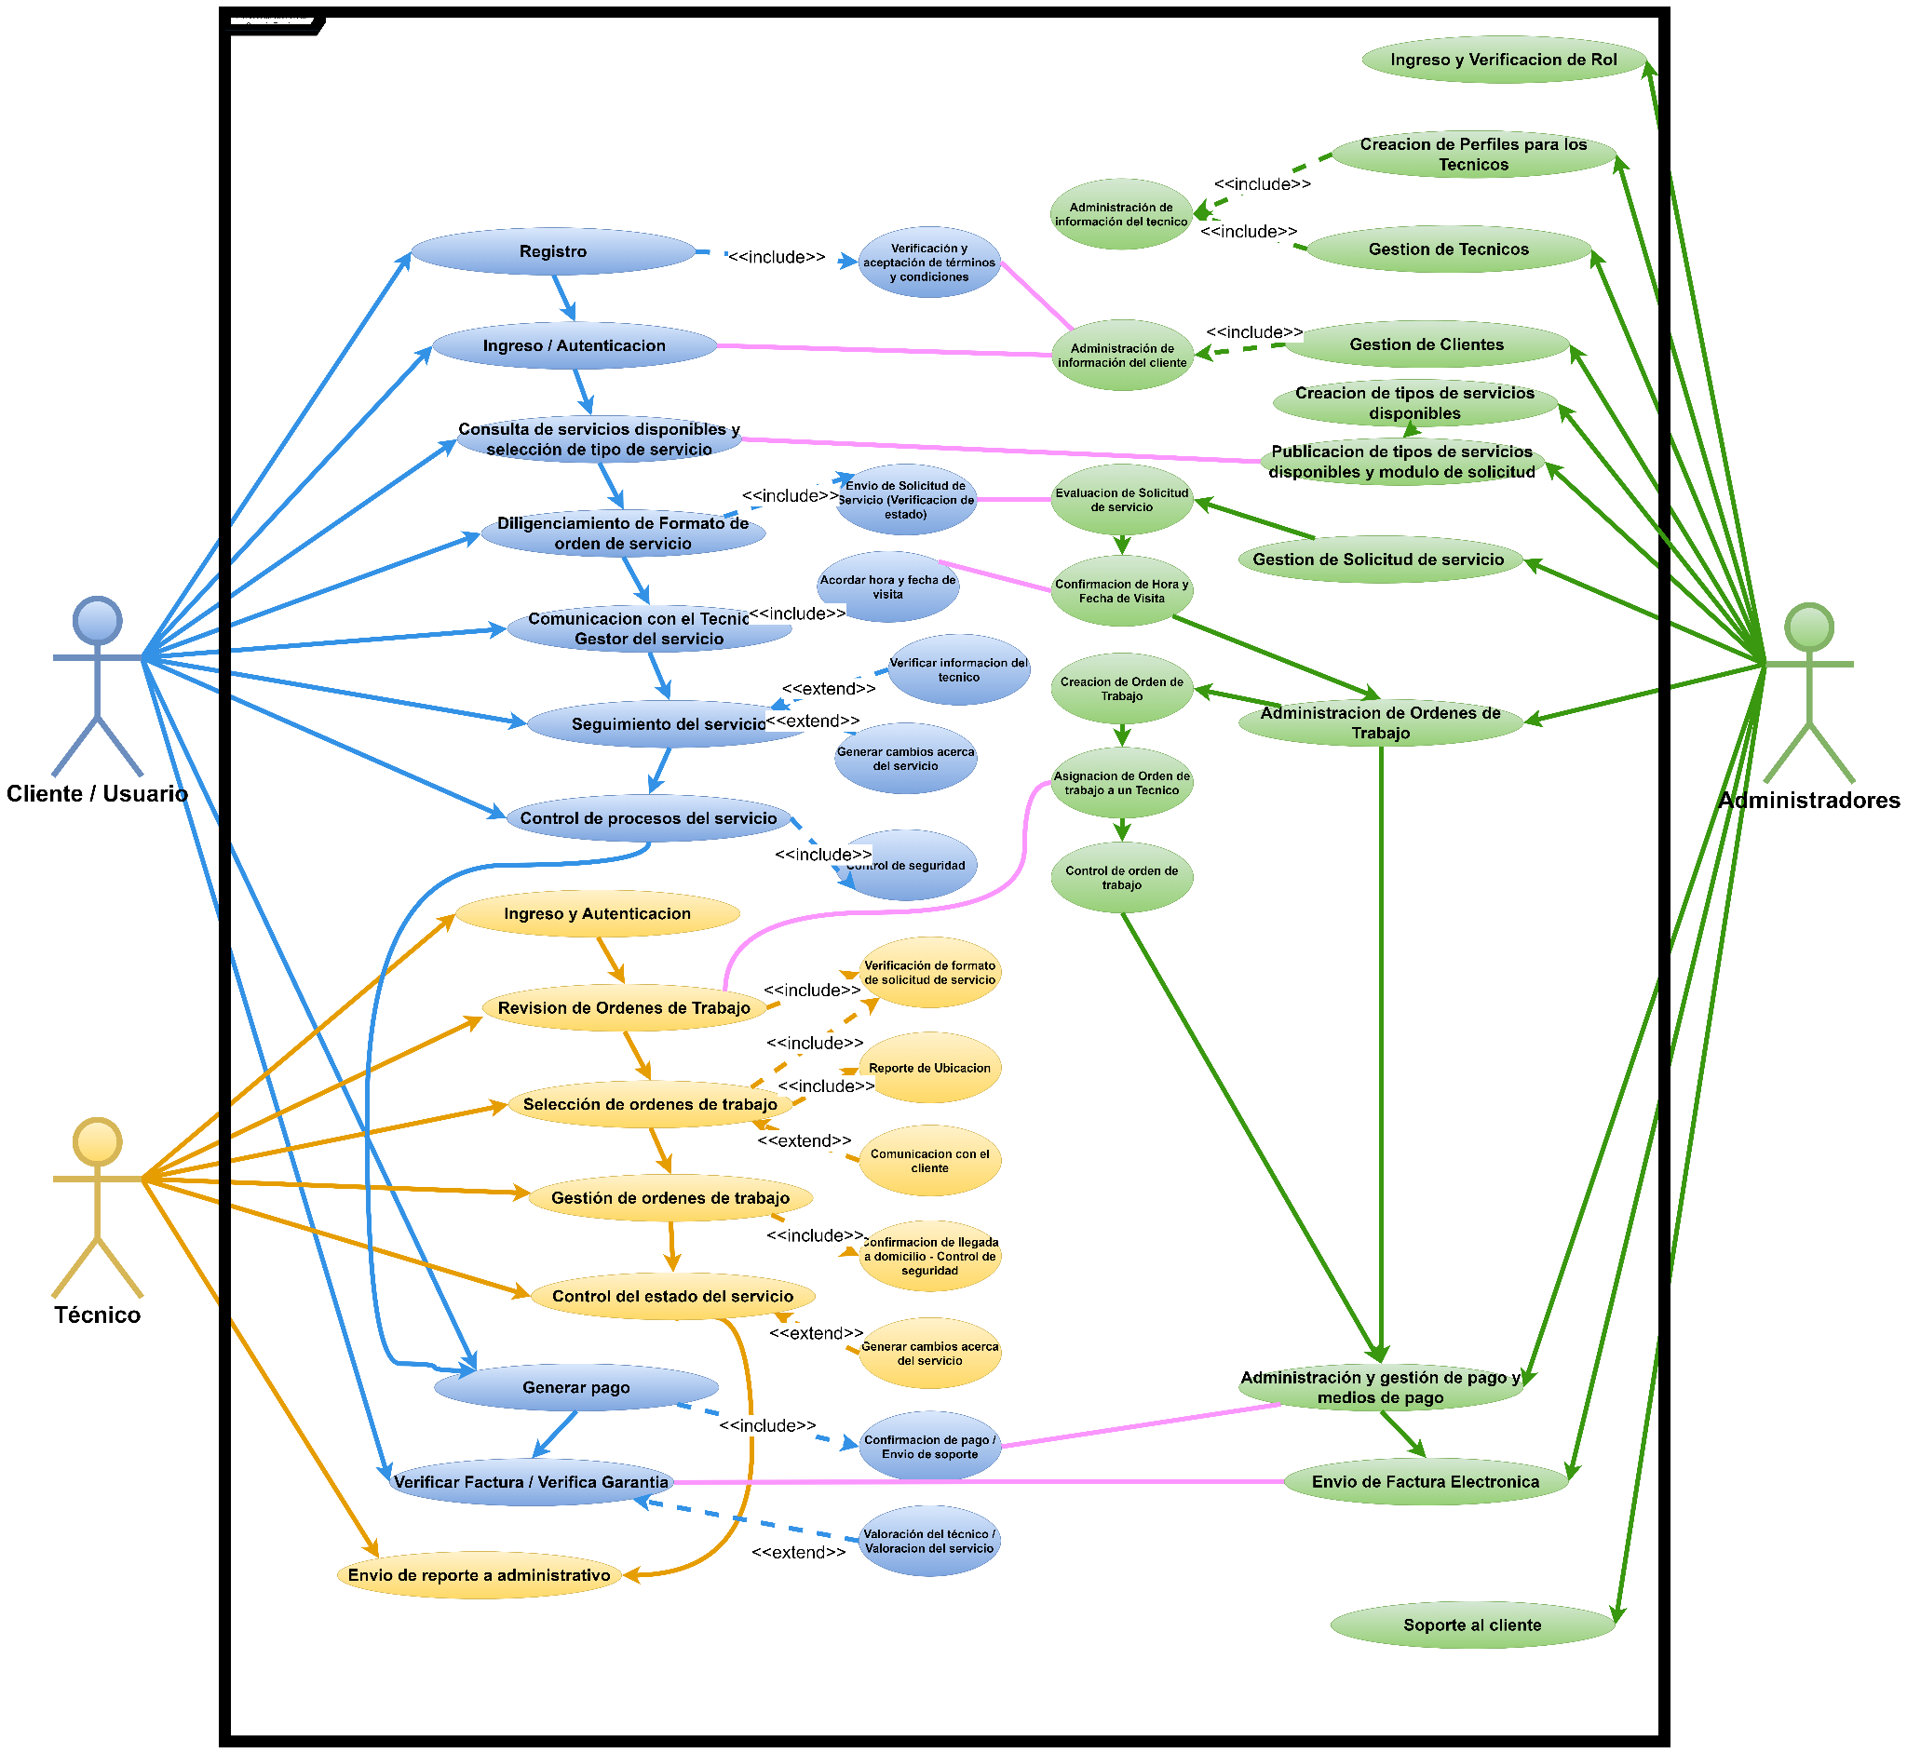

* + 1. Diagrama de casos de uso - General Secuencial.

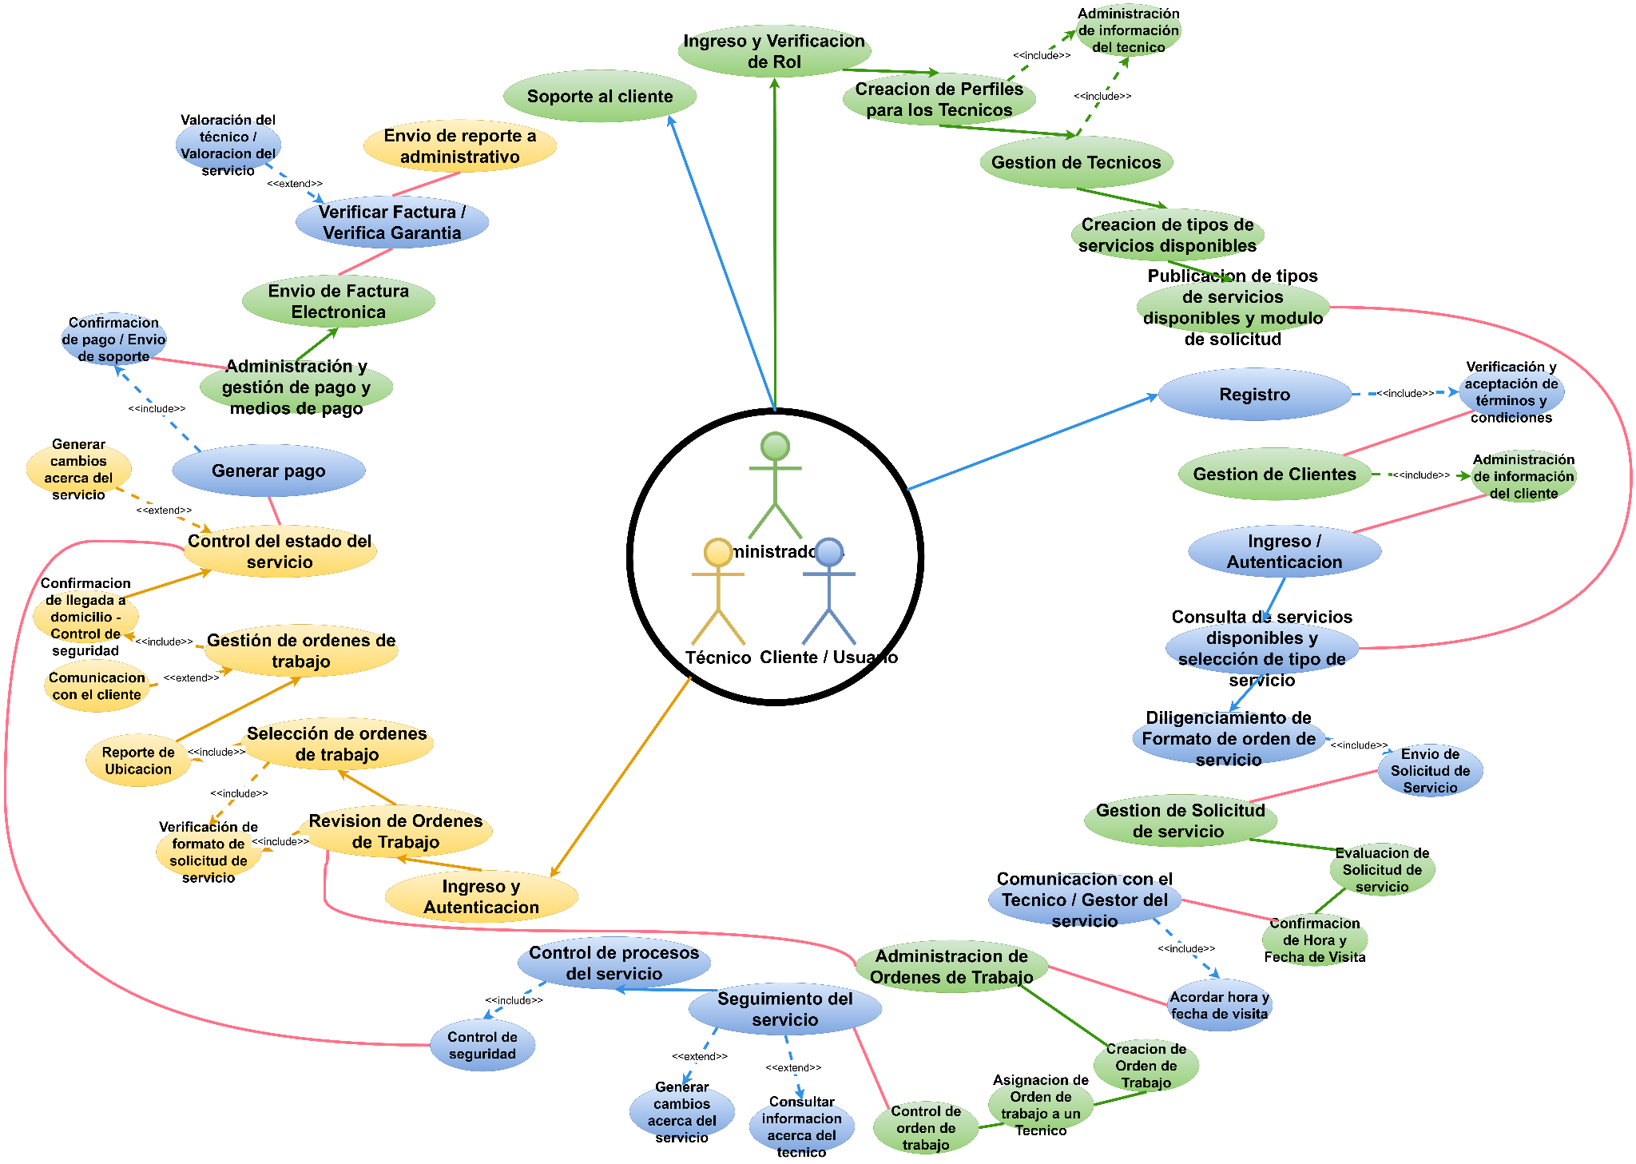

## Características de los usuarios

|  |  |
| --- | --- |
| Tipo de usuario | Cliente / Usuario |
| Formación | No Aplica |
| Habilidades | Manejo de navegador de internet |
| Actividades | Solicitud de servicios, Pago por medios electrónicos |

|  |  |
| --- | --- |
| Tipo de usuario | Técnico |
| Formación | Técnico en línea blanca |
| Habilidades | Manejo de navegador de internet, Manejo de sistemas |
| Actividades | Realización de servicios Técnicos |

|  |  |
| --- | --- |
| Tipo de usuario | Administrador |
| Formación | No requerida |
| Habilidades | Manejo de navegador de internet |
| Actividades | Control de datos e información de usuarios  Gestión de servicios  Gestión de tarifas  Control y manejo del sistema en general |

## Restricciones

* Interfaz para ser usada con internet.
* Uso de Dominio (X)
* Lenguajes y tecnologías en uso: JAVA, C#, PYTHON.
* Los servidores deben ser capaces de atender consultas concurrentemente.
* El sistema se diseñará según un modelo cliente/servidor.
* El sistema deberá tener un diseño e implementación sencilla, independiente de la plataforma o del lenguaje de programación.

## Suposiciones y dependencias

* Se asume que los requisitos aquí descritos son estables
* Los equipos en los que se vaya a ejecutar el sistema deben cumplir los requisitos antes indicados para garantizar una ejecución correcta de la misma

# Requisitos específicos

**Requerimientos Funcionales**

|  |  |
| --- | --- |
| **Identificador** | **Nombre** |
| RF1 | Administrador – Ingreso y Verificación de Rol |
| **Tipo** | **Crítico** |
| (**Necesaria** o Deseable) | Necesaria |
| **Prioridad de Desarrollo** | **Alta** |
| **Entrada** | **Salida** |
| 1. Nombre de usuario 2. Contraseña | Acceso al sistema, confirmación de rol. |
| **Descripción** | |
| **Precondición** | El usuario debe estar registrado en el sistema con un rol de administrador. |
| **Descripción** | El administrador ingresa sus credenciales y el sistema verifica su rol. Si las credenciales son correctas y el rol es válido, se le concede acceso al sistema. |
| **Post-Condición** | El administrador tiene acceso al panel de administración. |
| **Manejo de Situaciones Anormales** | Credenciales incorrectas: Debe verificar y volver a ingresar los datos de acceso. Cuenta bloqueada: El usuario se encuentra bloqueado, no tendrá acceso. |
| **Criterios de Aceptación** | El sistema debe validar las credenciales del administrador.  El sistema debe verificar el rol de administrador.  El sistema debe proporcionar acceso al panel de administración si las credenciales y el rol son correctos. |
| **Requerimiento No Funcional Relacionado** | * RNF1 * RNF5 * RNF6 |

## 

|  |  |
| --- | --- |
| **Identificador** | **Nombre** |
| RF2 | Administrador – Creación de perfiles para los Técnicos |
| **Tipo** | **Crítico** |
| (**Necesaria** o Deseable) | Necesaria |
| **Prioridad de Desarrollo** | **Alta** |
| **Entrada** | **Salida** |
| 1. Información personal del técnico:    1. Nombre    2. Apellido    3. Correo    4. Teléfono 2. Información técnica:    1. Habilidades | 1. Perfil del técnico creado exitosamente. |
| **Descripción** | |
| **Precondición** | El administrador debe estar autenticado y autorizado. |
| **Descripción** | El administrador ingresa la información necesaria para crear el perfil de un técnico en el sistema. |
| **Post-Condición** | El perfil del técnico está disponible en el sistema. |
| **Manejo de Situaciones Anormales** | Datos incompletos: La información debe ser cargada en su totalidad para crear el perfil. |
| **Criterios de Aceptación** | El sistema debe permitir la entrada de todos los campos requeridos.  El sistema debe confirmar la creación del perfil.  El sistema debe almacenar la información del técnico correctamente. |
| **Requerimiento No Funcional Relacionado** | * RNF1 * RNF2 * RNF3 |

|  |  |
| --- | --- |
| **Identificador** | **Nombre** |
| RF3 | Administrador – Gestión de Técnicos |
| **Tipo** | **Crítico** |
| (**Necesaria** o Deseable) | Necesaria |
| **Prioridad de Desarrollo** | **Alta** |
| **Entrada** | **Salida** |
| 1. Opciones de Gestión:   a. Agregar  b. Eliminar  c. Actualizar  2. Identificación del técnico. | 1. Técnicos registrados en el sistema y toda la información relacionada a cada uno. 2. Gestión a realizar en el perfil del técnico. |
| **Descripción** | |
| **Precondición** | El administrador debe estar autenticado y autorizado. Así como también debe haber una base de datos de los técnicos existente y conectada al funcionamiento del aplicativo. |
| **Descripción** | El administrador realiza acciones de gestión sobre los perfiles de los técnicos (agregar, eliminar, actualizar). |
| **Post-Condición** | Los cambios realizados se reflejan en el sistema. |
| **Manejo de Situaciones Anormales** | Datos incorrectos: verificar los datos a modificar. |
| **Criterios de Aceptación** | El sistema debe permitir la gestión de técnicos (agregar, eliminar, actualizar).  El sistema debe confirmar los cambios realizados.  El sistema debe mantener la integridad de los datos. |
| **Requerimiento No Funcional Relacionado** | * RNF1 * RNF2 * RNF4 |

|  |  |
| --- | --- |
| **Identificador** | **Nombre** |
| RF4 | Administrador – Administración de información del Técnico |
| **Tipo** | **Crítico** |
| (**Necesaria** o Deseable) | Necesaria |
| **Prioridad de Desarrollo** | **Alta** |
| **Entrada** | **Salida** |
| Consulta de información relacionada a un técnico. | Información del técnico actualizada. |
| **Descripción** | |
| **Precondición** | El administrador debe estar autenticado y autorizado. |
| **Descripción** | El administrador consulta y gestiona la información de un técnico específico en el sistema. |
| **Post-Condición** | La información del técnico se actualiza en la base de datos. |
| **Manejo de Situaciones Anormales** | Datos incorrectos, errores en el servidor. |
| **Criterios de Aceptación** | El sistema debe permitir la actualización de la información del técnico.  El sistema debe confirmar la actualización.  El sistema debe reflejar los cambios inmediatamente. |
| **Requerimiento No Funcional Relacionado** | * RNF2 * RNF3 * RNF4 |

|  |  |
| --- | --- |
| **Identificador** | **Nombre** |
| RF5 | Administrador – Creación de tipos de servicio técnicos disponibles |
| **Tipo** | **Crítico** |
| (**Necesaria** o Deseable) | Necesaria |
| **Prioridad de Desarrollo** | **Alta** |
| **Entrada** | **Salida** |
| 1. Nombre del servicio.  2. Descripción.  3. Costo del servicio. | Tipo de servicio técnico creado. |
| **Descripción** | |
| **Precondición** | El administrador debe estar autenticado y autorizado. |
| **Descripción** | El administrador ingresa la información de un nuevo tipo de servicio técnico. |
| **Post-Condición** | El nuevo tipo de servicio está disponible para los clientes. |
| **Manejo de Situaciones Anormales** | Datos incorrectos, errores en el servidor. |
| **Criterios de Aceptación** | El sistema debe permitir la entrada de todos los campos requeridos.  El sistema debe confirmar la creación del tipo de servicio.  El sistema debe almacenar la información correctamente. |
| **Requerimiento No Funcional Relacionado** | * RNF2 * RNF3 * RNF4 |

|  |  |
| --- | --- |
| **Identificador** | **Nombre** |
| RF6 | Administrador – Publicación de Tipos de servicios disponibles y módulo de solicitud |
| **Tipo** | **Crítico** |
| (**Necesaria** o Deseable) | Necesaria |
| **Prioridad de Desarrollo** | **Alta** |
| **Entrada** | **Salida** |
| 1. Lista de tipos de servicios disponibles e información relacionada con cada uno de ellos. | 1. Tipos de servicios publicados. |
| **Descripción** | |
| **Precondición** | El administrador debe estar autenticado y autorizado. |
| **Descripción** | 1. El administrador publica los tipos de servicios disponibles en el módulo de solicitud de servicio. 2. El administrador publica el formulario de solicitud de servicio actualizado para ser completado y enviado por el cliente. |
| **Post-Condición** | 1. Los clientes pueden ver y seleccionar los tipos de servicios.  2. Los clientes pueden acceder al formulario de solicitud de servicio para presentar la solicitud |
| **Manejo de Situaciones Anormales** | Errores en la interfaz, problemas de carga de datos. |
| **Criterios de Aceptación** | El sistema debe mostrar la lista de tipos de servicios.  El sistema debe permitir a los clientes seleccionar los servicios.  El sistema debe actualizar la lista de servicios en tiempo real. |
| **Requerimiento No Funcional Relacionado** | * RNF1 * RNF3 * RNF5 |

|  |  |
| --- | --- |
| **Identificador** | **Nombre** |
| RF7 | Cliente - Registro |
| **Tipo** | **Crítico** |
| (**Necesaria** o Deseable) | Necesario |
| **Prioridad de Desarrollo** | Media |
| **Entrada** | **Salida** |
| 1. Nombre.  2. Apellido.  3. Teléfono  4. Correo  5. Contraseña | Informe de términos y condiciones. |
| **Descripción** | |
| **Precondición** | El cliente no debe tener una cuenta creada anteriormente. |
| **Descripción** | El cliente ingresa su información personal para crear una cuenta en el sistema. |
| **Post-Condición** | 1. El cliente accede a la información de términos y condiciones para terminar de crear una cuenta en el sistema. |
| **Manejo de Situaciones Anormales** | Correo electrónico ya registrado: No es posible continuar debe usar otro correo. Datos incompletos: todos los campos deben ser completados. |
| **Criterios de Aceptación** | El sistema debe permitir la entrada de todos los campos requeridos.  El sistema debe verificar la unicidad del correo electrónico.  El sistema debe confirmar la creación de la cuenta. |
| **Requerimiento No Funcional Relacionado** | * RNF1 * RNF2 * RNF5 |

|  |  |
| --- | --- |
| **Identificador** | **Nombre** |
| RF8 | Cliente – Verificación y aceptación de términos y condiciones |
| **Tipo** | **Crítico** |
| (**Necesaria** o Deseable) | Necesario |
| **Prioridad de Desarrollo** | **Alta** |
| **Entrada** | **Salida** |
| Informe de haber leído los términos y condiciones.  Aceptación de términos y condiciones. | Confirmación de lectura y aceptación. |
| **Descripción** | |
| **Precondición** | El cliente debe haber completado los datos de registro. |
| **Descripción** | El cliente debe aceptar los términos y condiciones del servicio antes de utilizar el sistema. |
| **Post-Condición** | El cliente puede proceder a utilizar el sistema. |
| **Manejo de Situaciones Anormales** | No aceptación de términos, no puede acceder. |
| **Criterios de Aceptación** | El sistema debe mostrar los términos y condiciones.  El sistema debe registrar la aceptación de los términos.  El sistema debe permitir el uso del sistema solo si se aceptan los términos. |
| **Requerimiento No Funcional Relacionado** | * RNF1 * RNF2 * RNF5 |

|  |  |
| --- | --- |
| **Identificador** | **Nombre** |
| RF9 | Administrador – Gestión de clientes |
| **Tipo** | **Crítico** |
| (**Necesaria** o Deseable) | Necesario |
| **Prioridad de Desarrollo** | **Alta** |
| **Entrada** | **Salida** |
| Opciones de gestión:   1. Eliminar 2. Actualizar   Identificación del cliente. | Cliente gestionado. Gestión realizada. Actualización de información. |
| **Descripción** | |
| **Precondición** | El administrador debe estar autenticado y autorizado. El cliente debe estar registrado. |
| **Descripción** | El administrador realiza acciones de gestión sobre los perfiles de los clientes (agregar, eliminar, actualizar) |
| **Post-Condición** | Los cambios realizados se reflejan sistema. |
| **Manejo de Situaciones Anormales** | Datos incorrectos, errores en el servidor, conflictos de datos. |
| **Criterios de Aceptación** | El sistema debe permitir la gestión de clientes (agregar, eliminar, actualizar).  El sistema debe confirmar los cambios realizados. El sistema debe mantener la integridad de los datos. |
| **Requerimiento No Funcional Relacionado** | * RNF1 * RNF2 * RNF4 |

|  |  |
| --- | --- |
| **Identificador** | **Nombre** |
| RF10 | Administrador – Administración de información del cliente |
| **Tipo** | **Crítico** |
| (**Necesaria** o Deseable) | Necesario |
| **Prioridad de Desarrollo** | **Alta** – Media - Baja |
| **Entrada** | **Salida** |
| Identificación del cliente, ingreso de nuevos datos. | Información del cliente actualizada. |
| **Descripción** | |
| **Precondición** | El administrador debe estar autenticado y autorizado. |
| **Descripción** | El administrador consulta y actualiza la información de un cliente específico en el sistema. |
| **Post-Condición** | La información del cliente se actualiza en la base de datos. |
| **Manejo de Situaciones Anormales** | Datos incorrectos, errores en el servidor. |
| **Criterios de Aceptación** | El sistema debe permitir la actualización de la información del cliente.  El sistema debe confirmar la actualización.  El sistema debe reflejar los cambios inmediatamente. |
| **Requerimiento No Funcional Relacionado** | * RNF1 * RNF6 |

|  |  |
| --- | --- |
| **Identificador** | **Nombre** |
| RF11 | Cliente – Ingreso y Autenticación |
| **Tipo** | **Crítico** |
| (**Necesaria** o Deseable) | Necesario |
| **Prioridad de Desarrollo** | **Alta** – Media - Baja |
| **Entrada** | **Salida** |
| 1. Correo electrónico.  2. Contraseña. | Acceso al sistema. |
| **Descripción** | |
| **Precondición** | El cliente debe estar registrado. |
| **Descripción** | El cliente ingresa sus credenciales para acceder al sistema. |
| **Post-Condición** | El cliente tiene acceso a su cuenta en el sistema. |
| **Manejo de Situaciones Anormales** | Credenciales incorrectas, cuenta bloqueada. |
| **Criterios de Aceptación** | El sistema debe validar las credenciales del cliente.  El sistema debe proporcionar acceso a la cuenta si las credenciales son correctas.  El sistema debe manejar los intentos fallidos de inicio de sesión. |
| **Requerimiento No Funcional Relacionado** | * RNF1 * RNF6 |

|  |  |
| --- | --- |
| **Identificador** | **Nombre** |
| RF12 | Cliente - Consulta de Tipos de servicios disponibles y selección de servicio |
| **Tipo** | **Crítico** |
| (**Necesaria** o Deseable) | Necesaria |
| **Prioridad de Desarrollo** | **Alta** |
| **Entrada** | **Salida** |
| 1. Consulta de servicios. | Lista de servicios disponibles. |
| **Descripción** | |
| **Precondición** | 1. El cliente debe estar autenticado. |
| **Descripción** | El cliente consulta los tipos de servicios disponibles y selecciona el tipo de servicio necesario. |
| **Post-Condición** | El tipo de servicio seleccionado se añade al formulario de solicitud. |
| **Manejo de Situaciones Anormales** | Errores en la interfaz, servicios no disponibles. |
| **Criterios de Aceptación** | El sistema debe mostrar la lista de servicios disponibles.  El sistema debe permitir la selección de un servicio.  El sistema debe reflejar la selección en el formulario de solicitud. |
| **Requerimiento No Funcional Relacionado** | * RNF1 * RNF4 * RNF5 |

|  |  |
| --- | --- |
| **Identificador** | **Nombre** |
| RF13 | Cliente – Diligenciamiento de formato de solicitud de servicio |
| **Tipo** | **Crítico** |
| (**Necesaria** o Deseable) | Necesaria |
| **Prioridad de Desarrollo** | **Alta** |
| **Entrada** | **Salida** |
| 1. Datos del electrodoméstico.  2. Descripción del problema.  3. Tipo de servicio solicitado. | Formulario de solicitud de servicio completado. |
| **Descripción** | |
| **Precondición** | El cliente debe completar el formulario de solicitud de servicio en su totalidad. |
| **Descripción** | El cliente completa el formulario de solicitud de servicio con los detalles del electrodoméstico y la descripción del problema. |
| **Post-Condición** | El formulario de solicitud está listo para ser enviado. |
| **Manejo de Situaciones Anormales** | Datos incompletos, errores en la interfaz. |
| **Criterios de Aceptación** | El sistema debe permitir la entrada de todos los campos requeridos.  El sistema debe verificar que todos los campos estén completos.  El sistema debe permitir la revisión del formulario antes de enviarlo. |
| **Requerimiento No Funcional Relacionado** | * RNF1 * RNF4 * RNF5 |

|  |  |
| --- | --- |
| **Identificador** | **Nombre** |
| RF14 | Cliente – Envío de solicitud de servicio |
| **Tipo** | **Crítico** |
| (**Necesaria** o Deseable) | Necesario |
| **Prioridad de Desarrollo** | **Alta** |
| **Entrada** | **Salida** |
| Formulario de solicitud de servicio completado. | Confirmación de envío. |
| **Descripción** | |
| **Precondición** | El formulario de solicitud debe estar completo. |
| **Descripción** | El cliente envía el formulario de solicitud de servicio para ser evaluado por el administrador. |
| **Post-Condición** | La solicitud de servicio se envía al administrador para su gestión |
| **Manejo de Situaciones Anormales** | Errores en el servidor, problemas de conectividad. Debe recargar la página. |
| **Criterios de Aceptación** | El sistema debe permitir el envío del formulario de solicitud.  El sistema debe confirmar el envío exitoso de la solicitud.  El sistema debe notificar al administrador de la nueva solicitud. |
| **Requerimiento No Funcional Relacionado** | * RNF1 * RNF2 * RNF4 |

|  |  |
| --- | --- |
| **Identificador** | **Nombre** |
| RF15 | Administrador – Gestión de solicitud de servicio. |
| **Tipo** | **Crítico** |
| (**Necesaria** o Deseable) | Necesario |
| **Prioridad de Desarrollo** | **Alta** |
| **Entrada** | **Salida** |
| Solicitud de servicio. | Solicitud gestionada. |
| **Descripción** | |
| **Precondición** | El administrador debe estar autenticado y autorizado. Debe existir la solicitud. |
| **Descripción** | El administrador revisa y gestiona la solicitud de servicio recibida. |
| **Post-Condición** | La solicitud de servicio está lista para ser evaluada. |
| **Manejo de Situaciones Anormales** | Errores en la interfaz, conflictos de datos. |
| **Criterios de Aceptación** | El sistema debe permitir la gestión de solicitudes de servicio.  El sistema debe confirmar las acciones realizadas por el administrador.  El sistema debe mantener la integridad de los datos. |
| **Requerimiento No Funcional Relacionado** | * RNF1 * RNF2 * RNF4 |

|  |  |
| --- | --- |
| **Identificador** | **Nombre** |
| RF16 | Administrador – Evaluación de solicitud de servicio |
| **Tipo** | **Crítico** |
| (**Necesaria** o Deseable) | Necesaria |
| **Prioridad de Desarrollo** | **Alta** |
| **Entrada** | **Salida** |
| Estado de Solicitud de servicio. | Evaluación de servicio evaluada. |
| **Descripción** | |
| **Precondición** | La solicitud de servicio debe estar cargada en el sistema. |
| **Descripción** | El administrador evalúa la solicitud de servicio para determinar su viabilidad. |
| **Post-Condición** | La solicitud de servicio está lista para la confirmación de hora y fecha de visita. |
| **Manejo de Situaciones Anormales** | Datos incompletos, errores en la evaluación. |
| **Criterios de Aceptación** | El sistema debe permitir la evaluación de solicitudes de servicio.  El sistema debe confirmar la evaluación realizada por el administrador.  El sistema debe reflejar el estado de la solicitud evaluada. |
| **Requerimiento No Funcional Relacionado** | RNF1  RNF4  RNF5 |

|  |  |
| --- | --- |
| **Identificador** | **Nombre** |
| RF17 | Administrador – Evaluación de solicitud de servicio |
| **Tipo** | **Crítico** |
| (**Necesaria** o Deseable) | Necesaria |
| **Prioridad de Desarrollo** | **Alta** |
| **Entrada** | **Salida** |
| Solicitud de servicio, Hora y fecha de visita | Confirmación de visita |
| **Descripción** | |
| **Precondición** | La solicitud de servicio debe estar evaluada. |
| **Descripción** | El administrador confirma la hora y fecha de visita con el cliente. |
| **Post-Condición** | La hora y fecha de visita están confirmadas en el sistema. |
| **Manejo de Situaciones Anormales** | Conflictos de horario, problemas de comunicación. |
| **Criterios de Aceptación** | El sistema debe permitir la entrada de hora y fecha de visita.  El sistema debe confirmar la visita con el cliente.  El sistema debe reflejar la hora y fecha confirmadas en la solicitud. |
| **Requerimiento No Funcional Relacionado** | RNF1  RNF4  RNF5 |

|  |  |
| --- | --- |
| **Identificador** | **Nombre** |
| RF18 | Cliente – Comunicación con el administrador del servicio |
| **Tipo** | **Crítico** |
| (**Necesaria** o Deseable) | Necesaria |
| **Prioridad de Desarrollo** | **Alta** |
| **Entrada** | **Salida** |
| Mensaje | Confirmación de envío de mensaje. |
| **Descripción** | |
| **Precondición** | El cliente debe estar autenticado. Y haber realizado el envío de una solicitud de servicio. |
| **Descripción** | El cliente envía un mensaje al administrador del servicio para cualquier consulta o aclaración. |
| **Post-Condición** | El mensaje se envía al administrador. |
| **Manejo de Situaciones Anormales** | Problemas de conectividad, errores en el servidor. |
| **Criterios de Aceptación** | El sistema debe permitir el envío de mensajes.  El sistema debe confirmar la recepción del mensaje por parte del administrador.  El sistema debe registrar el mensaje en el historial de comunicaciones. |
| **Requerimiento No Funcional Relacionado** | * RNF1 * RNF4 * RNF5 |

|  |  |
| --- | --- |
| **Identificador** | **Nombre** |
| RF19 | Cliente – Acordar hora y fecha de visita |
| **Tipo** | **Crítico** |
| (**Necesaria** o Deseable) | Necesaria |
| **Prioridad de Desarrollo** | **Alta** |
| **Entrada** | **Salida** |
| Hora y fecha disponibles por el cliente. | Confirmación. |
| **Descripción** | |
| **Precondición** | El cliente debe estar autenticado. Y haber realizado el envío de una solicitud de servicio. |
| **Descripción** | El cliente propone una hora y fecha de visita, y el administrador confirma o ajusta la propuesta. |
| **Post-Condición** | La hora y fecha de visita están acordadas en el sistema. |
| **Manejo de Situaciones Anormales** | Conflictos de horario, problemas de comunicación. |
| **Criterios de Aceptación** | El sistema debe permitir la propuesta de hora y fecha por parte del cliente.  El sistema debe permitir al administrador ajustar la propuesta.  El sistema debe confirmar el acuerdo de visita. |
| **Requerimiento No Funcional Relacionado** | * RNF1 * RNF4 * RNF5 |

|  |  |
| --- | --- |
| **Identificador** | **Nombre** |
| RF20 | Administrador – Administración de órdenes de trabajo. |
| **Tipo** | **Crítico** |
| (**Necesaria** o Deseable) | Necesario |
| **Prioridad de Desarrollo** | **Alta** |
| **Entrada** | **Salida** |
| Identificación de la orden.  Opciones de gestión. | Ordenes de trabajo gestionadas. |
| **Descripción** | |
| **Precondición** | El administrador debe estar autenticado y autorizado. |
| **Descripción** | El administrador gestiona las órdenes de trabajo creadas a partir de las solicitudes de servicio. |
| **Post-Condición** | Las órdenes de trabajo se gestionan correctamente en el sistema. |
| **Manejo de Situaciones Anormales** | Datos incorrectos, errores en la interfaz. |
| **Criterios de Aceptación** | El sistema debe permitir la gestión de órdenes de trabajo.  El sistema debe confirmar las acciones realizadas por el administrador.  El sistema debe reflejar los cambios inmediatamente. |
| **Requerimiento No Funcional Relacionado** | * RNF1 * RNF4 * RNF5 |

|  |  |
| --- | --- |
| **Identificador** | **Nombre** |
| RF21 | Administrador – Creación de órdenes de trabajo. |
| **Tipo** | **Crítico** |
| (**Necesaria** o Deseable) | Necesario |
| **Prioridad de Desarrollo** | **Alta** |
| **Entrada** | **Salida** |
| Solicitud de servicio completa. | Orden de trabajo creada. |
| **Descripción** | |
| **Precondición** | La solicitud de servicio debe estar evaluada. Y debe tener la hora asignada. |
| **Descripción** | El administrador crea una orden de trabajo basada en la solicitud de servicio. |
| **Post-Condición** | La orden de trabajo está lista para ser asignada a un técnico. |
| **Manejo de Situaciones Anormales** | Datos incompletos, errores en la creación. |
| **Criterios de Aceptación** | El sistema debe permitir la entrada de detalles del trabajo.  El sistema debe confirmar la creación de la orden de trabajo.  El sistema debe reflejar la nueva orden de trabajo en el sistema. |
| **Requerimiento No Funcional Relacionado** | * RNF1 * RNF4 * RNF5 |

|  |  |
| --- | --- |
| **Identificador** | **Nombre** |
| RF22 | Administrador – Asignación de orden de trabajo a un técnico |
| **Tipo** | **Crítico** |
| (**Necesaria** o Deseable) | Necesaria |
| **Prioridad de Desarrollo** | **Alta** |
| **Entrada** | **Salida** |
| Orden de trabajo, Técnico asignado | 1. Orden de trabajo asignada |
| **Descripción** | |
| **Precondición** | La orden de trabajo debe estar creada. |
| **Descripción** | El administrador asigna una orden de trabajo a un técnico disponible. |
| **Post-Condición** | La orden de trabajo está asignada al técnico seleccionado. |
| **Manejo de Situaciones Anormales** | Conflictos de disponibilidad, errores en la interfaz. |
| **Criterios de Aceptación** | El sistema debe permitir la asignación de técnicos a órdenes de trabajo.  El sistema debe confirmar la asignación.  El sistema debe notificar al técnico de la nueva orden de trabajo. |
| **Requerimiento No Funcional Relacionado** | * RNF1 * RNF2 * RNF3 * RNF4 |

|  |  |
| --- | --- |
| **Identificador** | **Nombre** |
| RF23 | Administrador – Control de estado de orden de trabajo |
| **Tipo** | **Crítico** |
| (**Necesaria** o Deseable) | Necesaria |
| **Prioridad de Desarrollo** | **Alta** |
| **Entrada** | **Salida** |
| Identificación de la orden, Actualización de estado | Orden de trabajo actualizada |
| **Descripción** | |
| **Precondición** | La orden de trabajo debe estar en progreso. |
| **Descripción** | El administrador actualiza el estado de la orden de trabajo a medida que se completa. |
| **Post-Condición** | El estado de la orden de trabajo refleja su progreso actual. |
| **Manejo de Situaciones Anormales** | Errores en la interfaz, conflictos de datos. |
| **Criterios de Aceptación** | El sistema debe permitir la actualización del estado de las órdenes de trabajo.  El sistema debe confirmar los cambios realizados.  El sistema debe reflejar el estado actualizado en tiempo real. |
| **Requerimiento No Funcional Relacionado** | * RNF1 * RNF2 * RNF3 * RNF4 |

|  |  |
| --- | --- |
| **Identificador** | **Nombre** |
| RF24 | Cliente – Seguimiento del servicio |
| **Tipo** | **Crítico** |
| (**Necesaria** o Deseable) | Necesaria |
| **Prioridad de Desarrollo** | **Alta** |
| **Entrada** | **Salida** |
| Identificación de la orden de trabajo | Estado actualizado e información del avance de la orden de trabajo. |
| **Descripción** | |
| **Precondición** | El cliente debe estar registrado, la orden de trabajo creada y en progreso. |
| **Descripción** | El cliente consulta el estado de la orden de trabajo en tiempo real. |
| **Post-Condición** | El cliente obtiene información actualizada sobre el estado de la orden de trabajo. |
| **Manejo de Situaciones Anormales** | Conflictos de disponibilidad, errores en la interfaz. |
| **Criterios de Aceptación** | El sistema debe mostrar el estado actual de la solicitud de servicio.  El sistema debe actualizar la información en tiempo real.  El sistema debe permitir al cliente realizar consultas en cualquier momento. |
| **Requerimiento No Funcional Relacionado** | * RNF1 * RNF2 * RNF3 * RNF4 |

|  |  |
| --- | --- |
| **Identificador** | **Nombre** |
| RF25 | Cliente – Consultar información acerca del técnico |
| **Tipo** | **Crítico** |
| (**Necesaria** o Deseable) | Necesaria |
| **Prioridad de Desarrollo** | **Alta** |
| **Entrada** | **Salida** |
| Identificación del técnico | Información del técnico |
| **Descripción** | |
| **Precondición** | El cliente debe estar autenticado. |
| **Descripción** | El cliente consulta la información del técnico asignado a su solicitud de servicio. |
| **Post-Condición** | El cliente obtiene detalles del técnico. |
| **Manejo de Situaciones Anormales** | Errores en la interfaz, datos no disponibles. |
| **Criterios de Aceptación** | El sistema debe mostrar la información del técnico.  El sistema debe permitir al cliente consultar esta información en cualquier momento.  El sistema debe mantener actualizada la información del técnico. |
| **Requerimiento No Funcional Relacionado** | * RNF1 * RNF2 * RNF3 * RNF4 |

|  |  |
| --- | --- |
| **Identificador** | **Nombre** |
| RF26 | Cliente – Generar cambios acerca del servicio |
| **Tipo** | **Crítico** |
| (**Necesaria** o Deseable) | Necesaria |
| **Prioridad de Desarrollo** | **Alta** |
| **Entrada** | **Salida** |
| Solicitud de cambio | Confirmación de cambio. |
| **Descripción** | |
| **Precondición** | La orden de trabajo debe estar en proceso. |
| **Descripción** | El cliente solicita cambios en su solicitud de servicio. |
| **Post-Condición** | Los cambios solicitados se reflejan en la solicitud de servicio. |
| **Manejo de Situaciones Anormales** | Conflictos de datos, errores en la interfaz. |
| **Criterios de Aceptación** | El sistema debe permitir la solicitud de cambios.  El sistema debe confirmar los cambios realizados.  El sistema debe actualizar la solicitud de servicio en tiempo real. |
| **Requerimiento No Funcional Relacionado** | * RNF1 * RNF2 * RNF4 |

|  |  |
| --- | --- |
| **Identificador** | **Nombre** |
| RF27 | Cliente – Control de procesos del servicio |
| **Tipo** | **Crítico** |
| (**Necesaria** o Deseable) | Necesaria |
| **Prioridad de Desarrollo** | **Alta** |
| **Entrada** | **Salida** |
| Identificación de la orden de trabajo.  Proceso a realizar, inicio, pausa, fin. | Información sobre los procesos del servicio. |
| **Descripción** | |
| **Precondición** | La orden de trabajo debe estar en proceso. |
| **Descripción** | El cliente tiene control de los procesos de flujo normal correspondientes a la orden de trabajo, |
| **Post-Condición** | El cliente obtiene detalles sobre los procesos actuales. El sistema actualiza el estado de la orden de trabajo y el proceso en que se encuentra. |
| **Manejo de Situaciones Anormales** | Conflictos de disponibilidad, errores en la interfaz. |
| **Criterios de Aceptación** | El sistema debe mostrar los procesos del servicio.  El sistema debe actualizar la información en tiempo real.  El sistema debe permitir al cliente realizar consultas en cualquier momento. |
| **Requerimiento No Funcional Relacionado** | * RNF1 * RNF2 * RNF4 |

|  |  |
| --- | --- |
| **Identificador** | **Nombre** |
| RF28 | Cliente – Control de seguridad |
| **Tipo** | **Crítico** |
| (**Necesaria** o Deseable) | Necesaria |
| **Prioridad de Desarrollo** | **Alta** |
| **Entrada** | **Salida** |
| Identificación del cliente, código de seguridad. Identificación del técnico. | Confirmación de autenticidad del técnico |
| **Descripción** | |
| **Precondición** | El cliente y el técnico deben contar con un código de seguridad vinculado a la orden de trabajo. |
| **Descripción** | El cliente verifica la autenticidad del técnico y del servicio a través de un código de seguridad. |
| **Post-Condición** | El sistema confirma la autenticidad del técnico y del servicio. |
| **Manejo de Situaciones Anormales** | Código incorrecto, problemas de conectividad. |
| **Criterios de Aceptación** | El sistema debe permitir la entrada del código de seguridad.  El sistema debe verificar la autenticidad del código.  El sistema debe confirmar la autenticidad al cliente. |
| **Requerimiento No Funcional Relacionado** | * RNF2 * RNF3 * RNF4 |

|  |  |
| --- | --- |
| **Identificador** | **Nombre** |
| RF29 | Técnico – Ingreso y Autenticación |
| **Tipo** | **Crítico** |
| (**Necesaria** o Deseable) | Necesaria |
| **Prioridad de Desarrollo** | **Alta** |
| **Entrada** | **Salida** |
| Correo electrónico y contraseña | Acceso al sistema |
| **Descripción** | |
| **Precondición** | El técnico debe estar registrado. |
| **Descripción** | El técnico ingresa sus credenciales para acceder al sistema. |
| **Post-Condición** | El técnico tiene acceso a su cuenta en el sistema. |
| **Manejo de Situaciones Anormales** | Credenciales incorrectas, cuenta bloqueada. |
| **Criterios de Aceptación** | El sistema debe validar las credenciales del técnico.  El sistema debe proporcionar acceso a la cuenta si las credenciales son correctas.  El sistema debe manejar los intentos fallidos de inicio de sesión. |
| **Requerimiento No Funcional Relacionado** | * RNF1 * RNF2 * RNF4 |

|  |  |
| --- | --- |
| **Identificador** | **Nombre** |
| RF30 | Técnico – Revisión de órdenes de trabajo |
| **Tipo** | **Crítico** |
| (**Necesaria** o Deseable) | Necesaria |
| **Prioridad de Desarrollo** | **Alta** |
| **Entrada** | **Salida** |
| Identificación del técnico | Lista de órdenes de trabajo asignadas, información y su estado actual |
| **Descripción** | |
| **Precondición** | El técnico debe estar autenticado y tener ordenes de trabajo asignadas. |
| **Descripción** | El técnico consulta las órdenes de trabajo que le han sido asignadas. |
| **Post-Condición** | El técnico obtiene una lista de sus órdenes de trabajo. |
| **Manejo de Situaciones Anormales** | Conflictos de disponibilidad, errores en la interfaz. |
| **Criterios de Aceptación** | El sistema debe mostrar la lista de órdenes de trabajo asignadas al técnico.  El sistema debe actualizar la lista en tiempo real.  El sistema debe permitir al técnico consultar esta información en cualquier momento. |
| **Requerimiento No Funcional Relacionado** | * RNF1 * RNF3 * RNF4 |

|  |  |
| --- | --- |
| **Identificador** | **Nombre** |
| RF31 | Técnico – Verificación de formato de solicitud de servicio |
| **Tipo** | **Crítico** |
| (**Necesaria** o Deseable) | Necesaria |
| **Prioridad de Desarrollo** | **Alta** |
| **Entrada** | **Salida** |
| Identificación de la orden de trabajo | Detalles de la solicitud de servicio y el electrodoméstico. |
| **Descripción** | |
| **Precondición** | El técnico debe estar autenticado y tener órdenes asignadas. |
| **Descripción** | El técnico verifica el formato y los detalles de la solicitud de servicio. |
| **Post-Condición** | El técnico obtiene todos los detalles necesarios para realizar el servicio. |
| **Manejo de Situaciones Anormales** | Datos incompletos, errores en la interfaz. |
| **Criterios de Aceptación** | El sistema debe mostrar los detalles completos de la solicitud de servicio.  El sistema debe permitir al técnico revisar esta información antes de comenzar el trabajo. El sistema debe mantener actualizada la información de la solicitud. |
| **Requerimiento No Funcional Relacionado** | * RNF1 * RNF3 * RNF4 |

|  |  |
| --- | --- |
| **Identificador** | **Nombre** |
| RF32 | Técnico – Selección de órdenes de trabajo |
| **Tipo** | **Crítico** |
| (**Necesaria** o Deseable) | Necesaria |
| **Prioridad de Desarrollo** | **Alta** |
| **Entrada** | **Salida** |
| Identificación de la orden de trabajo | Orden de trabajo seleccionada |
| **Descripción** | |
| **Precondición** | El técnico debe estar autenticado y tener órdenes asignadas. |
| **Descripción** | El técnico selecciona una orden de trabajo específica para comenzar a trabajar en ella. |
| **Post-Condición** | La orden de trabajo se marca como seleccionada y en progreso. |
| **Manejo de Situaciones Anormales** | Conflictos de selección, errores en la interfaz. |
| **Criterios de Aceptación** | El sistema debe permitir al técnico seleccionar una orden de trabajo.  El sistema debe actualizar el estado de la orden a "En Progreso".  El sistema debe reflejar la selección en tiempo real. |
| **Requerimiento No Funcional Relacionado** | * RNF1 * RNF2 * RNF3 * RNF4 |

|  |  |
| --- | --- |
| **Identificador** | **Nombre** |
| RF33 | Técnico – Reporte de ubicación |
| **Tipo** | **Crítico** |
| (**Necesaria** o Deseable) | Necesaria |
| **Prioridad de Desarrollo** | **Alta** |
| **Entrada** | **Salida** |
| Identificación de la orden, Ubicación actual | Actualización de ubicación |
| **Descripción** | |
| **Precondición** | El técnico debe estar autenticado y en ruta hacia el cliente. |
| **Descripción** | El técnico reporta su ubicación actual en tiempo real. |
| **Post-Condición** | La ubicación del técnico se actualiza en el sistema. |
| **Manejo de Situaciones Anormales** | Problemas de conectividad, errores en la interfaz. |
| **Criterios de Aceptación** | El sistema debe permitir al técnico reportar su ubicación.  El sistema debe actualizar la ubicación en tiempo real.  El sistema debe reflejar la ubicación actualizada para el cliente. |
| **Requerimiento No Funcional Relacionado** | * RNF1 * RNF2 * RNF3 * RNF4 |

|  |  |
| --- | --- |
| **Identificador** | **Nombre** |
| RF34 | Técnico – Gestión de órdenes de trabajo |
| **Tipo** | **Crítico** |
| (**Necesaria** o Deseable) | Necesaria |
| **Prioridad de Desarrollo** | **Alta** |
| **Entrada** | **Salida** |
| Identificación de la orden, actualización de estado | Orden de trabajo gestionada |
| **Descripción** | |
| **Precondición** | El técnico debe estar autenticado y tener órdenes activas. |
| **Descripción** | El técnico actualiza el estado de la orden de trabajo a medida que avanza en el servicio. |
| **Post-Condición** | El estado de la orden de trabajo refleja su progreso actual. |
| **Manejo de Situaciones Anormales** | Errores en la interfaz, problemas de conectividad. |
| **Criterios de Aceptación** | El sistema debe permitir al técnico actualizar el estado de las órdenes de trabajo.  El sistema debe confirmar los cambios realizados.  El sistema debe reflejar el estado actualizado en tiempo real. |
| **Requerimiento No Funcional Relacionado** | * RNF1 * RNF2 * RNF3 |

|  |  |
| --- | --- |
| **Identificador** | **Nombre** |
| RF35 | Técnico – Comunicación con el cliente |
| **Tipo** | **Crítico** |
| (**Necesaria** o Deseable) | Necesaria |
| **Prioridad de Desarrollo** | **Alta** |
| **Entrada** | **Salida** |
| Mensaje | Confirmación de envío de mensaje |
| **Descripción** | |
| **Precondición** | El técnico debe estar autenticado. |
| **Descripción** | El técnico envía un mensaje al cliente para cualquier consulta o aclaración. |
| **Post-Condición** | El mensaje se envía al cliente. |
| **Manejo de Situaciones Anormales** | Problemas de conectividad, errores en el servidor. |
| **Criterios de Aceptación** | El sistema debe permitir el envío de mensajes.  El sistema debe confirmar la recepción del mensaje por parte del cliente.  El sistema debe registrar el mensaje en el historial de comunicaciones. |
| **Requerimiento No Funcional Relacionado** | * RNF1 * RNF2 * RNF3 * RNF4 |

|  |  |
| --- | --- |
| **Identificador** | **Nombre** |
| RF36 | Técnico – Confirmación de llegada a domicilio / Control de seguridad |
| **Tipo** | **Crítico** |
| (**Necesaria** o Deseable) | Necesaria |
| **Prioridad de Desarrollo** | **Alta** |
| **Entrada** | **Salida** |
| Código de seguridad | Confirmación de llegada |
| **Descripción** | |
| **Precondición** | El técnico debe estar autenticado y en la ubicación del cliente. |
| **Descripción** | El técnico confirma su llegada ingresando un código de seguridad proporcionado por el cliente. |
| **Post-Condición** | La llegada del técnico se confirma en el sistema. |
| **Manejo de Situaciones Anormales** | Código incorrecto, problemas de conectividad. |
| **Criterios de Aceptación** | El sistema debe permitir la entrada del código de seguridad.  El sistema debe verificar la autenticidad del código.  El sistema debe confirmar la llegada del técnico al cliente. |
| **Requerimiento No Funcional Relacionado** | * RNF1 * RNF2 * RNF4 |

|  |  |
| --- | --- |
| **Identificador** | **Nombre** |
| RF37 | Técnico – Control del estado del servicio |
| **Tipo** | **Crítico** |
| (**Necesaria** o Deseable) | Necesaria |
| **Prioridad de Desarrollo** | **Alta** |
| **Entrada** | **Salida** |
| Identificación de la orden, actualización del estado. | Estado de servicio actualizado. |
| **Descripción** | |
| **Precondición** | El técnico debe estar autenticado y trabajando en la orden. |
| **Descripción** | El técnico actualiza el estado del servicio a medida que avanza en el trabajo. |
| **Post-Condición** | El estado del servicio refleja su progreso actual. |
| **Manejo de Situaciones Anormales** | Conflictos de disponibilidad, errores en la interfaz. |
| **Criterios de Aceptación** | El sistema debe permitir al técnico actualizar el estado del servicio.  El sistema debe confirmar los cambios realizados.  El sistema debe reflejar el estado actualizado en tiempo real. |
| **Requerimiento No Funcional Relacionado** | * RNF3 * RNF4 |

|  |  |
| --- | --- |
| **Identificador** | **Nombre** |
| RF38 | Técnico - Generar cambios acerca del servicio |
| **Tipo** | **Crítico** |
| (**Necesaria** o Deseable) | Necesaria |
| **Prioridad de Desarrollo** | **Alta** |
| **Entrada** | **Salida** |
| Solicitud de cambio | Confirmación de cambio y actualización. |
| **Descripción** | |
| **Precondición** | El técnico debe estar autenticado. |
| **Descripción** | El técnico solicita cambios en la orden de trabajo debido a nuevas circunstancias o requerimientos del cliente. |
| **Post-Condición** | Los cambios solicitados se reflejan en la orden de trabajo. |
| **Manejo de Situaciones Anormales** | Conflictos de disponibilidad, errores en la interfaz. |
| **Criterios de Aceptación** | El sistema debe permitir la solicitud de cambios.  El sistema debe confirmar los cambios realizados.  El sistema debe actualizar la orden de trabajo en tiempo real. |
| **Requerimiento No Funcional Relacionado** | * RNF1 * RNF3 * RNF4 |

|  |  |
| --- | --- |
| **Identificador** | **Nombre** |
| RF39 | Cliente – Generar pago |
| **Tipo** | **Crítico** |
| (**Necesaria** o Deseable) | Necesaria |
| **Prioridad de Desarrollo** | **Alta** |
| **Entrada** | **Salida** |
| Detalles del pago. Monto – método. | Confirmación del pago según plataforma. |
| **Descripción** | |
| **Precondición** | El cliente debe estar autenticado y el servicio debe estar completado. |
| **Descripción** | El cliente realiza el pago del servicio utilizando los métodos de pago disponibles. |
| **Post-Condición** | El pago se procesa y se registra en el sistema. |
| **Manejo de Situaciones Anormales** | Pago rechazado, errores en el servidor. |
| **Criterios de Aceptación** | El sistema debe permitir la entrada de detalles de pago.  El sistema debe procesar el pago utilizando los métodos disponibles.  El sistema debe confirmar el pago realizado. |
| **Requerimiento No Funcional Relacionado** | * RNF1 * RNF2 * RNF3 * RNF4 |

|  |  |
| --- | --- |
| **Identificador** | **Nombre** |
| RF40 | Cliente – Confirmación de pago / Envío de soporte |
| **Tipo** | **Crítico** |
| (**Necesaria** o Deseable) | Necesaria |
| **Prioridad de Desarrollo** | **Alta** |
| **Entrada** | **Salida** |
| Confirmación de pago | Envío de soporte de pago |
| **Descripción** | |
| **Precondición** | El pago debe estar procesado y registrado en el sistema. |
| **Descripción** | El cliente recibe una confirmación de pago y el soporte correspondiente. |
| **Post-Condición** | El cliente tiene el soporte de pago registrado en su cuenta. |
| **Manejo de Situaciones Anormales** | Conflictos de disponibilidad, errores en la interfaz. |
| **Criterios de Aceptación** | El sistema debe enviar la confirmación de pago al cliente.  El sistema debe registrar el soporte de pago en la cuenta del cliente.  El sistema debe permitir al cliente acceder al soporte en cualquier momento. |
| **Requerimiento No Funcional Relacionado** | * RNF1 * RNF3 * RNF4 |

|  |  |
| --- | --- |
| **Identificador** | **Nombre** |
| RF41 | Administrador – Administración de pago |
| **Tipo** | **Crítico** |
| (**Necesaria** o Deseable) | Necesaria |
| **Prioridad de Desarrollo** | **Alta** |
| **Entrada** | **Salida** |
| Detalles del pago, identificación del cliente. | Pago gestionado. |
| **Descripción** | |
| **Precondición** | El administrador debe estar autorizado. |
| **Descripción** | El administrador gestiona los pagos realizados por los clientes, incluyendo la actualización y verificación de los métodos de pago. |
| **Post-Condición** | Los pagos se registran y gestionan correctamente en el sistema. |
| **Manejo de Situaciones Anormales** | Conflictos de disponibilidad, errores en la interfaz. |
| **Criterios de Aceptación** | El sistema debe permitir la gestión de pagos y métodos de pago.  El sistema debe confirmar las acciones realizadas por el administrador.  El sistema debe reflejar los cambios inmediatamente. |
| **Requerimiento No Funcional Relacionado** | * RNF1 * RNF3 * RNF4 |

|  |  |
| --- | --- |
| **Identificador** | **Nombre** |
| RF42 | Administrador – Envío de factura |
| **Tipo** | **Crítico** |
| (**Necesaria** o Deseable) | Necesaria |
| **Prioridad de Desarrollo** | **Alta** |
| **Entrada** | **Salida** |
| Identificación del pago | Factura electrónica enviada. |
| **Descripción** | |
| **Precondición** | El pago debe estar procesado y registrado en el sistema. |
| **Descripción** | El administrador genera y envía la factura electrónica al cliente después de que se procese el pago. |
| **Post-Condición** | El cliente recibe la factura electrónica en su cuenta. |
| **Manejo de Situaciones Anormales** | Problemas de conectividad, errores en el servidor. |
| **Criterios de Aceptación** | El sistema debe permitir la generación de facturas electrónicas.  El sistema debe enviar la factura al cliente.  El sistema debe registrar la factura en la cuenta del cliente. |
| **Requerimiento No Funcional Relacionado** | * RNF1 * RNF2 * RNF4 |

|  |  |
| --- | --- |
| **Identificador** | **Nombre** |
| RF43 | Cliente – Verificación de factura / garantía |
| **Tipo** | **Crítico** |
| (**Necesaria** o Deseable) | Necesaria |
| **Prioridad de Desarrollo** | **Alta** |
| **Entrada** | **Salida** |
| Identificación de factura y garantía | Factura y garantía con información detallada. |
| **Descripción** | |
| **Precondición** | El pago debe estar procesado y la factura generada. |
| **Descripción** | El cliente verifica la factura y la garantía asociada al servicio. |
| **Post-Condición** | El cliente tiene acceso a la factura y la garantía. |
| **Manejo de Situaciones Anormales** | Conflictos de disponibilidad, errores en la interfaz. |
| **Criterios de Aceptación** | El sistema debe mostrar la factura y la garantía al cliente.  El sistema debe permitir al cliente descargar la factura y la garantía.  El sistema debe mantener la información actualizada. |
| **Requerimiento No Funcional Relacionado** | * RNF3 * RNF4 |

|  |  |
| --- | --- |
| **Identificador** | **Nombre** |
| RF44 | Cliente – Valoración del servicio |
| **Tipo** | **Crítico** |
| (**Necesaria** o Deseable) | Necesaria |
| **Prioridad de Desarrollo** | **Alta** |
| **Entrada** | **Salida** |
| Calificación, comentarios | Valoración registrada |
| **Descripción** | |
| **Precondición** | El cliente debe estar autenticado y el servicio debe estar completado. |
| **Descripción** | El cliente valora el servicio recibido y deja comentarios sobre su experiencia. |
| **Post-Condición** | La valoración del cliente se registra en el sistema. |
| **Manejo de Situaciones Anormales** | Conflictos de disponibilidad, errores en la interfaz. |
| **Criterios de Aceptación** | El sistema debe permitir la entrada de calificaciones y comentarios.  El sistema debe registrar la valoración del cliente.  El sistema debe reflejar la valoración en el perfil del técnico y en la orden de trabajo. |
| **Requerimiento No Funcional Relacionado** | * RNF1 * RNF2 * RNF3 * RNF4 |

|  |  |
| --- | --- |
| **Identificador** | **Nombre** |
| RF45 | Técnico – Envío del reporte del servicio a administrativo |
| **Tipo** | **Crítico** |
| (**Necesaria** o Deseable) | Necesaria |
| **Prioridad de Desarrollo** | **Alta** |
| **Entrada** | **Salida** |
| Identificación de orden de servicio completa. | Confirmación de envío de reporte. |
| **Descripción** | |
| **Precondición** | La orden de trabajo debe completarse en su totalidad. |
| **Descripción** | El técnico realiza el envío de un informe completo del servicio al administrativo. |
| **Post-Condición** | El informe es enviado al administrativo. |
| **Manejo de Situaciones Anormales** | Conflictos de disponibilidad, errores en la interfaz. |
| **Criterios de Aceptación** | El sistema debe permitir el envío de informes del servicio realizado en su totalidad. |
| **Requerimiento No Funcional Relacionado** | * RNF1 * RNF2 * RNF3 * RNF4 |

|  |  |
| --- | --- |
| **Identificador** | **Nombre** |
| RF46 | Administrador – Soporte al cliente |
| **Tipo** | **Crítico** |
| (**Necesaria** o Deseable) | Necesaria |
| **Prioridad de Desarrollo** | **Alta** |
| **Entrada** | **Salida** |
| Solicitudes, quejas, reclamos o centro de ayuda de soporte al cliente. | Respuesta por parte del administrativo según la solicitud de soporte. |
| **Descripción** | |
| **Precondición** | El cliente debe estar registrado en la plataforma. |
| **Descripción** | El cliente realiza solicitudes relacionadas con soporte, quejas, reclamos, etc. |
| **Post-Condición** | La solicitud es enviada al administrativo. |
| **Manejo de Situaciones Anormales** | Conflictos de disponibilidad, errores en la interfaz. |
| **Criterios de Aceptación** | El sistema debe permitir el envío de solicitudes a clientes registrados y facilitar la comunicación con un asesor. |
| **Requerimiento No Funcional Relacionado** | * RNF1 * RNF2 * RNF3 * RNF4 |

***Requisitos / requerimientos no funcionales***

|  |  |
| --- | --- |
| **Identificador** | **Nombre** |
| RNF1 | Interfaz del Sistema |
| **Tipo** | **Crítico** |
| (Necesaria o Deseable) | Necesaria |
| **Prioridad de Desarrollo** | Alta |
| **Descripción** | |
| **Característica** | El Sistema presentará una interfaz de usuario sencilla para que sea de fácil manejo a los usuarios del sistema. |
| **Descripción** | El Sistema debe tener una interfaz de uso intuitivo y sencillo |

|  |  |
| --- | --- |
| **Identificador** | **Nombre** |
| RNF2 | Tiempo de respuesta |
| **Tipo** | **Crítico** |
| (Necesaria o Deseable) | Necesaria |
| **Prioridad de Desarrollo** | Alta |
| **Descripción** | |
| **Característica** | Indica el tiempo máximo en dar respuesta a una solicitud de orden de trabajo enviada por un cliente. |
| **Descripción** | La aplicación debe dar respuesta a las solicitudes de servicio presentadas por los clientes, en un tiempo razonable para mejorar la experiencia de usuario. |

|  |  |
| --- | --- |
| **Identificador** | **Nombre** |
| RNF3 | Confiabilidad |
| **Tipo** | **Crítico** |
| (Necesaria o Deseable) | Necesaria |
| **Prioridad de Desarrollo** | Alta |
| **Descripción** | |
| **Característica** | La aplicación debe funcionar de manera adecuada y previsible ante los diversos procesos que conlleva su funcionamiento. |
| **Descripción** | La funcionalidad del sistema debe asegurar el mínimo de errores, previniendo situaciones en que el sistema deje de funcionar o colapse por situaciones anormales. |

|  |  |
| --- | --- |
| **Identificador** | **Nombre** |
| RNF4 | Escalabilidad |
| **Tipo** | **Crítico** |
| (Necesaria o Deseable) | Necesaria |
| **Prioridad de Desarrollo** | Alta |
| **Descripción** | |
| **Característica** | El Sistema debe ser capaz de funcionar cuando la carga de trabajo aumente de manera normal. |
| **Descripción** | La aplicación debe ser capaz de funcionar de manera adecuada, atendiendo al aumento de usuarios, técnicos o clientes y solicitud de servicios, brindando una calidad de funcionamiento que agrade a los usuarios finales. |

|  |  |
| --- | --- |
| **Identificador** | **Nombre** |
| RNF5 | Seguridad de datos |
| **Tipo** | **Crítico** |
| (Necesaria o Deseable) | Necesaria |
| **Prioridad de Desarrollo** | Alta |
| **Descripción** | |
| **Característica** | El Sistema debe asegurar la información confidencial, datos de ingreso y transacciones que se realicen. |
| **Descripción** | Se implementará la seguridad de datos e información, mediante encriptación, códigos o controles de autenticidad y medidas de seguridad para proteger los datos personales de los usuarios y asegurar transacciones seguras. |

|  |  |
| --- | --- |
| **Identificador** | **Nombre** |
| RNF6 | Compatibilidad de dispositivos |
| **Tipo** | **Crítico** |
| (Necesaria o Deseable) | Necesaria |
| **Prioridad de Desarrollo** | Alta |
| **Descripción** | |
| **Característica** | La app debe ser capaz de funcionar en la mayoría de dispositivos móviles, así como también en un entorno web o en el escritorio de equipos electrónicos más complejos. |
| **Descripción** | El sistema debe tener la capacidad de funcionar en una amplia gama de dispositivos móviles, con diferentes sistemas operativos y diversas gamas del mercado actual. |

## Requisitos comunes de los interfaces

### Interfaces de usuario

*La interfaz de usuario consiste en el módulo que permitirá un registro e ingreso a personas naturales mediante el perfil de cliente. Este módulo permitirá a la persona registrada realizar la solicitud de un servicio a domicilio, ya sea para mantenimiento, revisión o reparación de neveras o lavadoras. O del lado del perfil del cliente, permitirá aceptar las órdenes de trabajo que se encuentren disponibles para ser aceptadas. Por el perfil administrativo permitirá realizar la gestión de la información de los servicios, y las diferentes irregularidades que se pueden presentar.*

### Interfaces de hardware

*Es necesario contar con un equipo que tenga las condiciones mínimas de funcionamiento para el cliente o el técnico. La medida mínima será un dispositivo móvil con capacidad de funcionamiento general, sin especificaciones o requerimientos especiales pero que sí cuente con una conexión a internet.*

### Interfaces de software

* Sistema Operativo: Windows XP o superior.
* Explorador: Mozilla o Chrome.
* Android 9.0 o superior- iOS 12.0 o superior.

### Interfaces de comunicación

Los servidores, bases de datos, clientes o usuarios y aplicaciones se comunicarán entre sí para llevar a cabo la gestión de los servicios, mediante protocolos estándares en internet, siempre que sea posible. Por ejemplo, para transferir archivos o documentos deberán utilizarse protocolos existentes (FTP u otros convenientes), así como también para gestionar los datos de ingreso y transferencia de información en un canal espacial entre cada usuario.

## Requisitos funcionales

### Requisito funcional 1 - Registrar cliente/usuario

### Se solicita la información necesaria para llevar a cabo el registro del usuario en el sistema. Nombre de usuario, Número de contacto, Correo Electrónico, Informe y aceptación de términos y condiciones.

### Requisito funcional 2 - Consulta y Selección de servicio

* El cliente realiza la consulta de los servicios que se encuentran disponibles actualmente, para posteriormente llevar a cabo la selección de uno de estos.

### Requisito funcional 3 - Envío de orden de servicio

* El cliente deberá rellenar y completar un formulario de solicitud, el cual contiene toda la información posible del equipo al que se le realizará el servicio, además de especificar información para programar la visita por parte del técnico que preste el servicio.

### Requisito funcional 4 - Seguimiento del servicio

* El cliente será notificado cuando el servicio que solicitó anteriormente haya sido aceptado por un técnico
* Se realizará un informe detallado del estado del servicio, el cual podrá ser consultado por el cliente tanto a nivel general como a nivel de tiempo real. Dicho informe tendrá toda la información referente al servicio disponible para ser consultada por el cliente.

### Requisito funcional 5 - Generar cambios en el servicio

### El cliente podrá consultar los diferentes cambios que puede realizar en un servicio activo, teniendo la libertad de realizarlos, pero cumpliendo con los requisitos o sanciones reglamentarios para poder llevar a cabo dicho cambio.

### Requisito funcional 6 - Control de seguridad

### El estado del servicio se encontrará pendiente de la verificación de seguridad para poder dar inicio al servicio.

* Se realizará la verificación de identidad mediante un código interno que será enlazado por el cliente y el técnico a través de la aplicación.

### Requisito funcional 7 - Control de procesos del servicio

* El cliente cuenta con puntos de control del estado del servicio, los cuales cumplen la función de asegurar que el servicio se está realizando de la manera adecuada, sin contratiempos ni complicaciones. Estos serán informados al cliente mediante notificaciones que él deberá aceptar para dar continuidad al servicio.

### Requisito funcional 8 - Generar pago

* Al realizar la confirmación de ambas partes de que el servicio ha sido completado se mostrarán los medios de pago disponibles para que el cliente pueda proceder con este proceso.

### Requisito funcional 9 - Generar factura

* Se realiza el envío de la factura tanto en la aplicación, como al correo electrónico que haya registrado el cliente al inicio.

### Requisito funcional 10 - Valoración del Técnico/Servicio

* El cliente cuenta con la función de calificar al técnico y valorar el servicio que fue realizado. Función opcional, no obligatoria de cumplir por parte del cliente.

### Requisito funcional 11 - Registrar Técnico

* Se solicita la información necesaria para llevar a cabo el registro del técnico en el sistema.
* Se realiza la solicitud de documentación necesaria para certificar sus habilidades y así poder aplicar en los respectivos servicios. Proceso que queda en pausa hasta su respectiva verificación.

### Requisito funcional 12 - Gestión de órdenes de trabajo

* Módulo con diferentes funcionalidades relacionadas con la consulta, selección, y revisión de las órdenes de servicio que se encuentran disponibles en el sistema, o que el técnico haya seleccionado y estén pendientes por terminar.
* El técnico desde este módulo podrá realizar gestión, cambios y actualizaciones respecto a las órdenes de servicio.

### Requisito funcional 13 - Control del servicio

* Módulo enfocado a la actualización y cambio de estado de las órdenes de trabajo o servicios, desde los que se encuentran disponibles, pasando por los que se encuentran activos y finalmente los que van a ser finalizados.

### Requisito funcional 14 - Gestión de ingreso

* Se permite la consulta de datos personales para su validación y posterior autorización de ingreso a la aplicación. Proceso que en su mayor medida es automatizado, pero contexto con un apartado para el administrativo poder llevar a cabo consultas y autorizaciones manuales.

### Requisito funcional 15 - Administración de información

* Se podrá realizar la consulta, modificación, y almacenamiento de la información personal de los clientes, técnicos y servicios.

### Requisito funcional 16 - Soporte al cliente

* Módulo especial para envío, recepción y respuesta de solicitudes, inquietudes o necesidades enviadas por los clientes o técnicos en la app.

### Requisito funcional 17 - Administración de servicios

* Módulo de administración, gestión y consulta de los servicios que se encuentran activos en el sistema, así como también los que hayan sido finalizados.

## Requisitos no funcionales

## Interfaz del Sistema

* El Sistema presentará una interfaz de usuario sencilla para que sea de fácil manejo a los usuarios del sistema.

### Tiempo de respuesta

* La aplicación debe dar respuesta a las solicitudes de servicio presentadas por los clientes, en un tiempo razonable para mejorar la experiencia de usuario.

### Confiabilidad

* La funcionalidad del sistema debe asegurar el mínimo de errores, previniendo situaciones en que el sistema deje de funcionar o colapse por situaciones anormales.

### Escalabilidad

* La aplicación debe ser capaz de funcionar de manera adecuada, atendiendo al aumento de usuarios, técnicos o clientes y solicitud de servicios, brindando una calidad de funcionamiento que agrade a los usuarios finales.

### Seguridad de datos

* Se implementará la seguridad de datos e información, mediante encriptación, códigos o controles de autenticidad y medidas de seguridad para proteger los datos

### Compatibilidad de dispositivos

* El sistema debe tener la capacidad de funcionar en una amplia gama de dispositivos móviles, con diferentes sistemas operativos y diversas gamas del mercado actual.